编号



毕业设计（论文）

题目 基于.Net MVC的鑫运汽车维修与零配件管理系统分析与设计

二级学院 计算机科学与工程学院
专 业 信息管理与信息系统
班 级 112030601
学生姓名 卫义超 学号 11203060126
指导教师 苗华 职称 讲师
时 间 2015.12.01至2016.6.10

目 录
摘要 I
Abstract II
第一章 绪论 1
1.1 国内外研究现状及本文研究的意义 1
1.1.1国外发展现状 1
1.1.2 国内发展现 1
1.1.3本论文的研究意义 2
1.2 系统开发背景 2
1.3 系统简介 3
1.4字义缩语及专有名词定义 3
第二章 关键技术与系统研究 3
2.1 系统研究 3
2.2 用户要求及软件的特点 4
2.2.1用户要求 4
2.2.2 假定与约束 5
2.2.3系统特点 5
2.3 关键技术概括 5
2.3.1 JavaScript框架 5
2.3.2 AJAX 6
2.3.3 MVC设计模式 6
第三章 系统分析 7
3.1需求概述 7
3.2可行性分析 7
3.3系统功能模块需求分析 8
3.3.1客户管理需求分析 8
3.3.2 维修管理需求分析 10
3.3.3 员工个人信息管理 14
3.3.4 缴费管理需求分析 16
3.3.5 系统权限管理需求分析 18
3.3.6 数据字典管理需求分析 20
3.3.7 信息审核管理需求分析 22
3.3.8 采购管理需求分析 23
3.3.9 库存管理模块 25
3.3.9.2 用例描述 25
第四章 系统设计 26
4.1 设计原则 26
4.2 系统总体架构设计 27
4.3 系统整体业务架构设计 28
4.4 系统整体技术框架设计 29
4.5 安全库存设计 29
4.5.1安全库存定义 29
4.5.2 安全库存的计算方式 30
4.5.2 再订货点确定公式 31
4.6 系统总体功能结构图 34
4.6.1 基本资料管理子结构图 35
4.6.2 维修业务管理子结构图 35
4.6.3 任务分配管理子结构图 36
4.6.4 个人信息管理子结构图 37
4.6.5信息审核管理子结构图 37
4.6.5 系统管理子结构图 38
4.7 系统模块设计 38
4.7.1 客户管理模块设计 39
4.7.2 维修业务模块设计 41
4.7.3 零配件管理模块设计 45
4.7.4 员工个人管理模块设计 47
4.8 数据库设计 48
4.8.1 概念逻辑设计 49
4.8.2 逻辑结构模型设计 55
4.8.3 其余逻辑结构数据表设计（见附录2） 64
4.9 代码设计 64
4.9.1 客户代码设计 64
4.9.2 配件代码设计 65
4.9.3 缴费单代码设计 65
4.9.4 用户代码设计 66
4.9.5 代办事项代码设计 66
第五章 系统实现 67
5.1 系统开发环境 67
5.1.1 硬件环境 67
5.1.2 软件环境 67
5.2 登录界面的实现 67
5.3.首页界面的实现 68
5.4修改密码界面的实现 69
5.5用户修改个人信息窗口设计 69
5.6客户管理界面的实现 70
5.6维修委托书界面的实现 70
5.7分配任务界面的实现 71
5.8 采购界面的实现 72
5.9 系统测试 72
5.9.1 系统登录测试用例 73
5.9.2 新建配件信息测试用例 73
5.9.3 审核采购信息测试用例 73
5.9.4 移除客户信息测试用例 74
总结 75
致谢 76
参考文献 77
附录2 表结构设计 81

摘要

随着互联网的迅猛发展，家装企业纷纷进入电子商务领域，家装行业开展电子商务无非两种模式，一是依托与第三方的装修平台，比如土巴兔，二是依托与家装电商搭建自主平台，在十二届全国人大三次会议上，首次提出“互联网+”行动计划，互联网跨界融合已成为社会经济发展的重要趋势。在现在的社会环境下，随着住宅规模的不断扩大会继续推动装修行业的发展，按照中国人均住房发展规划的要求，2020年城镇人均占有住宅应该达到32平米，也就是说2015-2020的城镇住宅竣工面积将达到100亿平方米以上。在加上目前存量住宅100多亿平方米将进入维修期，住宅装饰装修市场规模将继续扩大。除了新建住宅规模越来越大以外，二手房市场发展也将进一步推动住宅装修业的发展。通过调查发现，一般的装修公司很少有自己的特定工长，通常有装修项目后，在分包给其他有经验的工长，就经常出现层层分包的现象。诚信工长第三方平台，让业主直接与工长沟通，直接与工长签订合同，减少中间环节，杜绝层层分包，保证装修质量。关于诚信工长平台的实现，前台采用vue+elementUI，后台采用node.js+express，采用了前后台分离的开发模式进行平台的开发。
关键字：装修，工长，互联网

Abstract

With the rapid development of the Internet, home improvement companies have entered the field of e-commerce. The home improvement industry develops e-commerce in two modes. One is to rely on a third-party decoration platform, such as Tubatu, and the other is to build an independent platform with home improvement e-commerce. , At the Third Session of the Twelfth National People's Congress, the "Internet +" action plan was first proposed. The cross-border integration of the Internet has become an important trend in social and economic development. In the current social environment, as the scale of housing continues to expand, it will continue to promote the development of the decoration industry. According to the requirements of China's per capita housing development plan, the per capita housing occupation in urban areas should reach 32 square meters in 2020, which means that in 2015-2020 cities and towns The completed residential area will reach more than 10 billion square meters. In addition to the current stock of more than 10 billion square meters of residential buildings will enter the maintenance period, the residential decoration market scale will continue to expand. In addition to the increasing scale of new housing, the development of the second-hand housing market will also further promote the development of the residential decoration industry. Through investigation, it is found that the general decoration company rarely has its own specific foreman. Usually, after the decoration project is subcontracted to other experienced foremen, there are often layers of subcontracting. The third-party platform for the foreman in Integrity allows the owner to directly communicate with the foreman and sign a contract with the foreman directly, reducing intermediate links, preventing layered subcontracting, and ensuring the quality of decoration. Regarding the implementation of the Chengxin Foreman platform, vue+elementUI is used in the foreground, node.js+express is used in the background, and the development model of the front-end and back-end separation is adopted for platform development
Keywords: Decoration, foreman, internet

绪论

国内外研究现状及本文研究的意义
随着人们对于生活质量要求的提高，人们普遍对于家装日益要求严格。

1.1.1国外发展现状
随着全球经济一体化进程的加快，WTO也以势不可挡的趋势进入中国，国外装饰行业也会象其它行业一样大举抢滩中国最后一块沃土。博大而古老的中国正在不断经受着外来经济和文化的“侵略”，很多有见地的业界人士都在思考酝酿着国内装饰行业的发展和方向。以中美两国装修行业从根本认识上的不同可以看出，美国装修所崇尚的风格是个性化、自然化，对装修的认识是整体的，空间的，而非表面的装饰的，注重设计，而非装饰表象。国内与国外在室内装修设计上的区别根本在于经济基础与上层建筑的不同，因而导致在价值观和审美观设计理念、设计认识上的根本区别。

1.1.2 国内发展现
总体来讲，我国建筑装饰行业经历了起步期(1978-1988年)、震荡期(1989-1993年)、稳步发展期(1994-2004年)和快速发展期(2005年至今)。近年来，受北京奥运会、广州亚运会、上海世博会、深圳大运会等国际大型活动的带动，以及我国城镇化及固定资产投资的拉动，包括公共建筑装饰行业及住宅在内的建筑装饰行业保持高速增长。经过三十多年的发展，建筑装饰行业已从不被重视的传统小行业逐步发展为对国民经济和社会生活起着重要作用的行业。
随着投资力度的加大和广大居民生活水平的提高，建筑装饰行业迎来了快速发展期。根据中国建筑装饰协会统计数据显示：我国建筑装饰行业总产值由2003年的8,500亿元提升至2012年的29,000亿元，年复合增长率达到14.61%。2008年下半年，受到金融危机不断向实体经济蔓延的影响，全球经济形势不容乐观，我国建筑装饰行业也受到了一定的影响，为此，国务院公布了拉动内需的4万亿经济刺激政策，加大了对基础设施建设及改造的投入。2011年受房地产调控政策影响，国内房地产市场的发展速度明显放缓，住宅装饰装修行业受到调控政策影响较为明显。
根据瑞银证券2012年5月17日发布的《中国建筑装饰行业》研究报告，预计至“十二五”末在公共建筑装饰和住宅装饰装修双轮驱动下，我国建筑装饰行业总产值或将达到3.8万亿元，其复合年均增长率为12.6%，每年新增工程规模约为3,400亿元。随着行业集中度不断的提升，预计至2015年全国建筑装饰百强企业收入占行业总收入比例将达到8%左右。
我国建筑装饰行业的需求来源于两部分，一方面是，存量建筑改建、扩建、改变建筑使用性质或初始装饰自然老旧而形成的更新需求和新开发建筑的初始装饰需求。随着存量商业营运用房、住宅数量的增长和二手房交易市场的成熟，既有建筑整体及局部的更新改造服务需求不断扩大;将逐步成为装饰行业需求份额的主要提供者。
另一方面，消费者对居住品质的理解更加深入与全面，结合装饰二次消费能力水平的提升，带动了装修装饰标准的提高。因此，无论从行业发展的广度和深度上，都会在量与价上对建筑装饰行业需求增速提供支撑，未来三年需求CAGR(复合年均增长率)增速有望保持在12～15%的区间。

1.1.3本论文的研究意义
2015年3月5日上午的十二届全国人大三次会议上，李克强总理在政府工作报
告中首次提出“互联网+”行动计划，互联网跨界融合已成为社会经济发展的重要趋势。
同时，国务院发布《关于大力发展电子商务加快培育经济新动力的意见》，从八个方面推进电商发展，加快培育经济新动力，故又称“国八条”。从李克强总理提出互联网+到国八条的发布，互联网史无前例的被提到了国家战略的高度。作为装饰行业，国八条发布以后，在可以预见的未来必将迎来一场互联网的狂欢。
国家政策的支持是互联网快速发展的根本保证。作为互联网的一部分，互联网家装行业将迎来更好的发展机遇。
在现在的社会环境下，随着住宅规模的不断扩大会继续推动装修行业的发展，按照中国人均住房发展规划的要求，2020年城镇人均占有住宅应该达到32平米，也就是说2015-2020的城镇住宅竣工面积将达到100亿平方米以上。在加上目前存量住宅100多亿平方米将进入维修期，住宅装饰装修市场规模将继续扩大。除了新建住宅规模越来越大以外，二手房市场发展也将进一步推动住宅装修业的发展。互联网、电子商务蓬勃发展，装修建材行业拥有最广泛的消费群体、巨大的消费经济投入、最多最广泛的商家群体，从而奠定了“装修”行业网站绝对盈利的坚实基础！
装修行业门户网站不会被市场所淘汰，是实实在在的存在的传统型市场需求，而远不像一些概念性的网站类型，经不起时间的考验。由于装修、建材的具有很大暴利，其商家之间也会有激烈竞争，但是随着网络的全面普及，会迫使商家不得不加入网络市场扩大影响力、知名度、从而拓展业务渠道。
随着人们生活水平的提高和人们对高生活质量的追求，渐渐的把消费的注意力转移到家居装修上来。据中国建筑装饰协会提供的统计数据显示，全国每年的家装销售额高达1500亿元，而且最近几年家装市场正以每年30%的增长速度飞速发展。

1.2 系统开发背景
随着中国进入“互联网+”的时代，见算计技术和5G时代的到来，互联网跨界融合已经成为各个行业的新趋势，家装行业从2005年至今经历了一个快速发展的阶段，但是当下很多装修项目都是由装修公司或者个体施工队进行装修，从装修工来看，他们接到装修任务以后，通常会分包给施工队，在这个过程中他们会抽取部分利润，就出现了分包和转包的现象，在了解这些之后，通过互联网技术，让业主和工长直接对话，减少中间环节，杜绝分包和转包，使装修更加透明和易于管理。

1.3 系统简介
系统名称：诚信工长装修网站
课题来源：运用实际，指导老师审核同意
开 发 者：重庆理工大学 计算机科学与工程学院 117030601班 27号 贾成均
指导老师：苗华

1.4字义缩语及专有名词定义
缩词 | 全名 | 字义
B/S | Browser/Server | 浏览器/服务器模式
DB | Database | 数据库
SQL | Structured Query Language | 结构化查询语言
MVVM | Model—View—ViewModel | 模型—视图—视图控制器
CDM | Conceptual Data Model | 概念数据模型
PDM | Physical Data Model | 物理数据模型

关键技术与系统研究

2.1 系统研究
根据现在现有的装修流程，在
根据现有的汽车维修系统，在分析现有的系统的基础上，结合维修企业内部情况对汽车维修流程进一步研究，及如何将库存管理、采购管理以及财务管理等三个模块衔接起来，并且确定汽车维修系统的总体架构以及它所包含的各大功能模块，通过对研究系统的各个模块之间的联系，来确定模块之间的相互依赖管理。本系统在设计上要求功能全面、经济资源最优的原则，设计代码要求具有健壮性和正确性；在系统功能全部实现后，设计测试方案，对系统测试，使系统的质量达到最优。
汽车维修与零配件管理系统是用于实现企业的现代化管理的有效工具；鑫运汽车与零配件管理系统的开发，它将整个汽车维修管理分成很多个块，对单个块进行开发，这样的好处在于加快管理过程中信息的处理速度，为管理者提供可靠、高效的信息资源和管理数据，为其在管理提供了决策依据；本系统集维修业务管理、员工信息管理、财务业绩管理、车辆管理于一体，大大的增强了用户的可操作性；从管理方面来说，他大大改善纯手工管理各种信息、报表的繁杂度，提高了管理效率，降低了出错率；从数据存储方面来说，本系统的开发，能够更好的保存数据，备份数据，提高的数据的准确度，并且能够及时对数据进行图表化分析。

2.2 用户要求及软件的特点

2.2.1用户要求
本网站的用户主要是有装修需求的业主，以及提供装修服务的装修工长，所以他们有以下需求：
1．对于业主来说，他们主要通过网站发布装修需求招标，在网站上可以查找到自己满意的工长进行线下预约，或者通过招标预约工长，需要网站界面友好，易于交互，展示信息能够准确无误，让用户获取到争取的有价值的信息。
2．对于工长来说，他们主要通过网站获取业主发布的装修信息，可以了解这些装修信息是否是自己需要的，如果可以，则可以投标，对于工长，装修信息的展示是最重要的。

2.2.2 假定与约束
1. 网站拥有自己的服务器等设备，并且通过测试已上线。
2. 使用网站的人员对计算机有简单了解，最起码会用键盘输入信息，电脑上安装有游览器且有网络等。
3. 网站使用者需要选定自己的角色注册完成才可招标与投标。

2.2.3系统特点
- 界面友好，具有完整的业主中心和工长中心，用户体验性较好。
- 操作简单易懂，无论是业主还是工长只要登录成功，即可进行操作，无需培训。
- 网站层次分明，功能模块清晰，涵盖了业务管理的基本业务。
- 网站运行稳定，可维护性和可扩展性好。
- 系统采用Windows平台、MySQL数据库和前后台分离的开发模式。

2.3 关键技术概括

2.3.1 JavaScript框架
Vue:是一套基于MVVM模式的用于构建用户界面的JavaScript框架，它是以数据驱动和组件化的思想构建的渐进式前端开发框架。采取自底向上增量开辟设计，提供了简洁、跟易于懂的API，使前端页面的页面构建更加的方便和快捷，也提升了网站的性能和安全。

2.3.2 Vue Router单页面应用
Vue Router是vue框架中的一员，主要是页面的路由管理，在传统的web应用程序中不同的页面间的跳转都是向服务器发送请求，服务器处理请求后向游览器推送页面，但是在单页面应用中，不同的视图（不同的组件）的内容都在同一个页面中进行渲染，页面间的跳转都是在游览器端完成，这就大大提高了网站的性能，减少了服务器的开销，是网页响应更快，增加交互体验。

2.3.3Vue axios 服务端通信
Axios是用来完成Ajax请求的，这也是Vue官方推荐的，Ajax是使用dom，js脚本请求获取web服务器数据的web请求方法，采用axios请求方法，可以对页面内某个布局位置进行刷新加载，而不用虫子那个加载整个页面，优点是请求速度快，局部刷新。

2.3.4MVVM设计模式
MVVM模式(Model-View-ViewModel)是一种软件架构模式，由微软WPF和SilverLight的架构师KenCooper和TedPeters开发，是一种简化用户界面的事件驱动编程方式。下图为MVVM三者之间的关系：
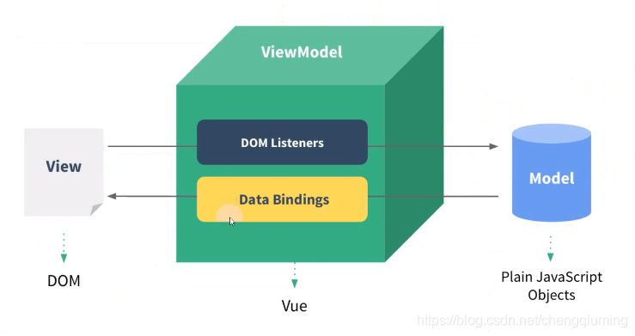
图2.1 MVVM 设计模式

MVVM模式的核心是数据驱动，即ViewModel，ViewModel是view和Model的关系映射。ViewModel是一个值转换器（ViewConverter），负责转换model中的数据对象，使得数据变得更加易于管理和使用，如上图所示，在MVVM中，View和Model是不可以进行通信的，它们之间存在着ViewModel这个中介充当观察者的角色。
MVVM模式的最核心的特性就是数据双向绑定，当用户操作View,ViewModel感知到变化，然后通知Model发生了相应的改变；反之Model发生了变化，通知View进行更新。ViewModel向上与视图层View进行双向数据绑定，向下与Model通过接口请求进行数据交互，起到承上启下的作用。

2.3.5 node.js express框架
Express是一个可以在node.js中使用的MVC框架，该框架现在已经得到了广泛的应用，可以使用该框架中的各种特性更为简便，可以快速的搭建一个完整的web应用程序。

系统分析

3.1需求概述
诚信工长网站中的业主招标和工长投标是网站主要的业务，如何有效而且能够准确匹配到然业主满意的工长是网站的主要任务，让业主与提供装修服务的工长直接沟通是减少以往装修行业中分包的最直接办法，下面是对诚信工长网站的需求分析。

3.2可行性分析
诚信工长装修平台属于O2O电子商务范围，即Online线上网店Offline线下消费，工长通过在线注册成为平台会员，可在平台上接受客户的装修投标，在业主预约工长线下看房后，如果双方无异议即可签订家装合同。这样既能满足消费者个性化的装修需求，也可以找到专业负责的装修工长，使客户可以直接与装修的工长进行对接，减少了中间环节，从而避免了分包、转包的出现，可以有效的保证装修工程的质量。
该模式的主要特点是客户和工长都通过O2O电子商务满足了双方的需求，互联网诚信工长一站式服务平台，其本质上是具体而言既是线上线下服务的融合交互，可以简单的理解为是一种新型中介，提供了一种客户和工长交流的一个新媒介，借助了更好的环境和土壤，以互联网这种更好的形式。
在技术上看，网站主要是实现业主有装修需求后，需要通过发布招标找到满意的装修工长。从目前来看，计算机技术不断发展，而且各种前后端开发框架也比较成熟，本系统的设计与开发采用Windows 10旗舰版操作平台，采用全后端分离的开发方式，使用Vs code和IDEA作为开发工具，采用MySQL数据库等来实现网站的开发，
前端采用vue+elementUI，后台使用node.js+express搭建后台服务，所以在技术上是可行的。

3.3系统功能模块需求分析
本系统按照参与者划分两类：业主和工长，业主主要涉及的业务有个人中心、完善个人信息、管理装修招标、项目投标情况、我预约的工长、装修进程、我的评价、修改密码等。工长主要设计的业务有：完善信息、我的订单、我的案例、投标记录、预约信息、评价管理、修改密码等，部分模块功能结构如下图3.1所示：
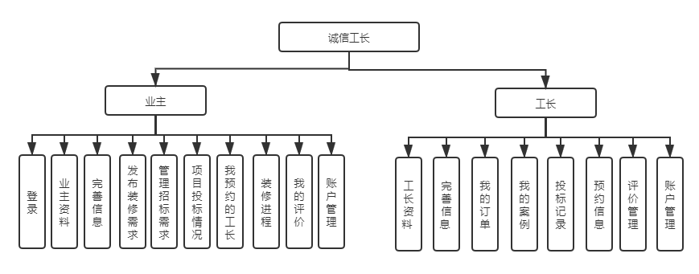
图3.1结构功能图

3.3.1业主信息需求分析

3.3.1.1 需求描述
业主基本资料模块主要是对业主信息进行管理，它主要包含业主个人信息和业主的装修需求两部分，要求对于每一位新业主，网站首先能够记录业主信息，包括：业主名称、业主头像、联系电话、性别、所在地区、小区名称、微信、邮箱等，业主可以对个人信息进行修改；

3.3.1.2 用例描述
业主信息模块主要包业主完善（修改）个人信息和业主查看招标信息两部分，业主完善个人信息模块用例图如下图3.2所示
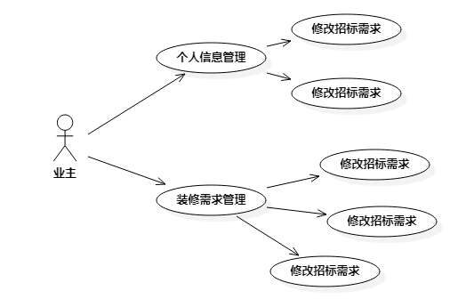
图3.2业主个人资料模块用例图
用例详细描述
表3.1 业主基本资料用例描述表
用例名称：业主基本资料
用例标识号：UC01
参与者：业主
简要说明：业主管理自己的个人资料，包括个人信息和招标信息
前置条件：
系统运行良好且正常登录网站业主中心的“业主基本资料”模块。
基本事件流：
1.业主进入业主中心，点击业主基本资料，可查看个人资料和自己的招标信息
2.点击修改/完善个人资料，即可进行资料完善和资料修改
3.验证通过后，提交表单，将完善和修改后的表单数据写入数据库中
其他事件流：无
异常事件流：
1． 业务员输入客户信息不符合要求，系统验证不通过，提交失败，显示提交失败
后置条件：
业主成功登录系统

3.31.3 业务流程
业主登录系统后，如下图3.3所示：
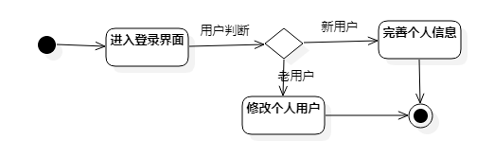
图3.3客户管理模块活动图
如果是新注册的用户，需要首先完善自己的个人信息，如果是注册过的，再次登录，则可以修改自己的个人信息，则自己的个人信息回填到表单上，供用户修改，修改完成后可以提交。

3.3.2 业主招标管理需求分析

3.3.2.1 需求描述
业主发布招装修招标信息是网站最重要的功能的之一，业主注册好账号，完善个人信息之后，即可以在网站上发布装修招标信息，在业主发布招标信息之后，即可在管理我的招标信息中对招标信息进行修改、删除、差看详情等等操作。

3.3.2.2 用例描述
业主发布招标模块主要是对有装修需求的业主，在网站上发布招标信息，依次来匹配自己满意的工长为主要目的，主要包含以下几个用例：招标需求用例、修改招标用例删除招标用例、查看招标用例等，具体模块用例如下图3.4-3.6所示：
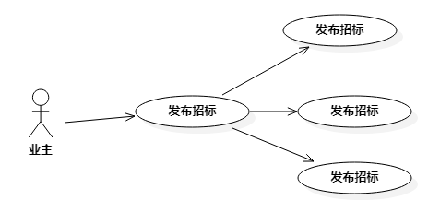
图3.4业主招标模块用例图
用例详细描述
表3.2 业主招标管理用例描述表
用例名称：业主招标管理
用例标识号：UC02
参与者：业主
简要说明：
业主根据装修需要发布装修需求招标信息
前置条件：
系统运行良好，且已正常登录。
基本事件流：
1. 业主登录网站进入业主中心，判断是否已经完善个人信息
2.完善过后，根据需要发布装修需求信息
3.系统进行对输入数据进行数据验证
4.提交表单，将新建的数据插入数据库中
其他事件流：无
异常事件流：
1． 业务员在填写招标需求信息时，数据验证不通过，则继续进入事件流2
后置条件：
业主成功发布招标需求

表3.2业主发布招标信息用例描述表

3.3.2.2 业务流程
业主登录系统后，流程图如下图3.7所示，首先判断故业主是否已经完善了个人信息，如若没有完善则先完善信息，然后才能发布招标信息，
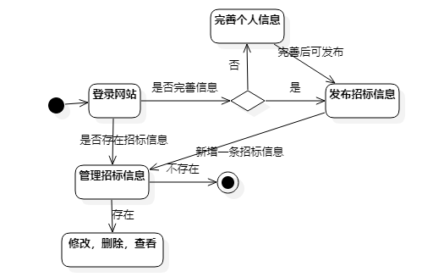
图3.5业主发布招标信息活动图
在业主登录后，如果没有发不过去任何一条招标信息，则从管理我的招标信息界面中是没有信息的，所有首先是发布过招标信息的业主，才能对招标信息进行操作，从而维修流程结束。

3.3.3 业主项目投标管理需求分析

3.3.3.1 需求描述
业主在发布招标信息过后，在网站上，工长就可以看到业主发布的招标信息，在这里，工长可以根据业主发布的招标信息进行选择，选择自己感兴趣的招标信息进行投标，在投标的过程中，工长可以上传设计图、填写投标报价等等。

3.3.3.2 用例描述
业主发布招标后，投标主要包含业主查看工长投标的详细信息和工长投标信息上传这两部分，主要用例图如下图3.8所示：
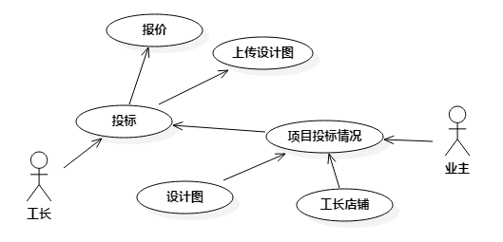

图3.6投标管理模块用例图

用例详细描述
表3.3 业主项目投标管理用例描述表
用例名称：业主项目投标管理用例
用例标识号：UC03
参与者：业主、工长
简要说明：
业主发布投标后，工长进行投标，业主查看投标信息
前置条件：
系统运行良好且进入项目投标情况。
基本事件流：
1. 业主进行正确登录，并进入系统
2. 业主进入项目投标界面，查看项目投标信息
3. 点击查看详情，即可查看工长投标时，提交的投标信息
4. 可进入工长店铺，了解工长的详细信息，进行选择预约
其他事件流：无
异常事件流：
无
后置条件：
成功登录系统

3.3.3.3 业务流程
业主进入项目投标情况，即可查看投标情况，活动图如下图3.9所示：
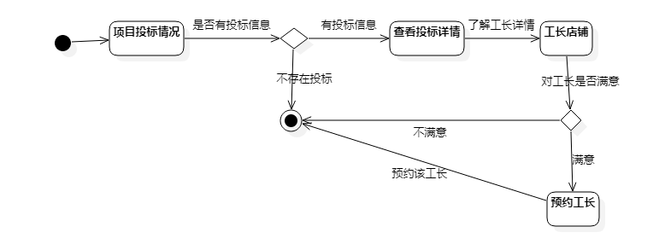
图3.7员工个人信息管理模块活动图
在业主查看项目投标情况时，如果没有投标信息，说明暂时还没有工长进行投标，需要耐心等待，或者对招标信息进行修改，如果有招标信息，可查看招标信息的详细情况，还可进入工长店铺，查看工长评价和案例信息，看自己是否满意，如果满意可以预约工长线下看房，不满意则流程结束。

3.3.4 业主预约工长需求分析

3.3.4.1 需求描述
业主预约工长是一共分为两种情况：第一是业主直接通过搜索选定工长，进行预约，另一种是工长通过了投标，业主预约工长这两种情况，业主都能达到预约工长线下看房的目的。

3.3.4.2 用例描述
业主在项目投标信息这里可以根据工长投标情况，对工长进行预约，具体用例图如下图3.8所示：
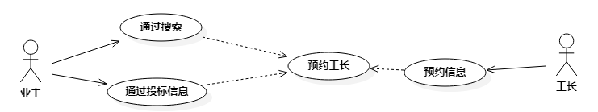

图3.8业主预约工长用例图

用例详细描述
表3.4缴费用例描述表
用例名称：业主预约工长
用例标识号：UC04
参与者：业主、工长
简要说明：
业主可以通过搜索工长或者通过投标信息对工长进行预约，预约后，业主可以取消预约，但需要告知取消原因，用例结束。
前置条件：
系统运行良好，且能够正常进入缴费页面。
基本事件流：
1. 业主直接搜素工长，进入工长电偶进行预约
2．业主通过投标信息，对工长进行预约
3. 即可在我预约的工长界面查看自己预约到的工长
4. 业主也可拒绝预约，须告知取消原因
其他事件流：无
异常事件流：无
后置条件：
成功生成预约记录

3.3.4.3 业务流程
业主登录系统，项目投标情况界面，查看工长投标记录，进行预约，或者直接在网站首页搜索工长，进行预约，预约完成后即可下我预约的工长界面，查看自己预约到的公长。该业务具体流程活动图如下图3.11所示：
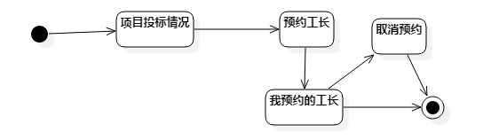
图3.9业主预约工长活动图

3.3.5 业主评价需求分析

3.3.5.1 需求描述
业主评价主要是对参与项目的肝功能张进行评价，对没有参与过项目的工长，业主不能对齐进行评价，评价一般是在工长完成装修以后对该工长的评价，这也是工长工作能力的一种衡量标准。

3.3.5.2 用例描述
业主评价主要是在完成订单的工长进行的评价，它主要由工长和业主两个角色组成，具体用例图如下图3.12-3.13所示：
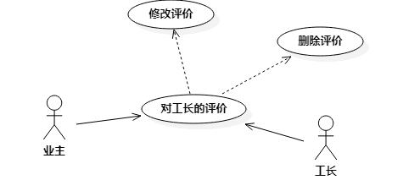
图3.10业主评价用例图

用例详细描述
表3.5 业主评价用例描述表
用例名称：业主评价用例
用例标识号：UC05
参与者：业主
简要说明：
业主对完成装修订单的工长进行评价
前置条件：
系统运行良好且能够进入修改组织机构界面。
基本事件流：
1. 业主进入我的装修进程
2．进程完成完成后，对工长进行评价
3. 进入管理我的评价
4. 可以对评价进行修改、删除操作
5.用例结束
其他事件流：无
异常事件流：
无
后置条件：
无

3.3.5.3 业务流程
管理员登陆系统，组织机构管理具体活动图如下图3.14所示：
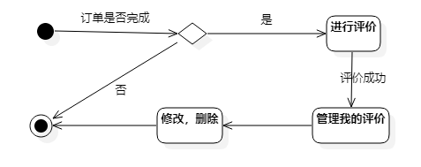
图3.11业主评价活动图
在评价时，应该保证工长进行的订单已经完成，才能对工长的工作结果进行评价，在业主的评价管理界面，可以对工长的评价进行修改和删除。

3.3.6 修改密码需求分析

3.3.6.1 需求分析
修改密码主要用于业主或者工长在登录系统后对自己的登录密码进行修改。

3.3.6.2 用例描述
数据字典模块主要是对整个系统基本数据进行配置，用例图如下图3.15所示：
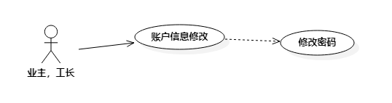
图3.12登录密码修改用例图

用例详细描述
表3.6 数据字典管理用例描述表
用例名称：登录密码修改
用例标识号：UC07
参与者：业主，工长
简要说明：
业主或者工长需要修改登录密码
前置条件：
系统运行良好且可以进入账户管理中的密码修改界面
基本事件流：
1. 业主或者工长在修改密码前，需要首先输入旧密码
2．若旧密码与原密码不符，则不能修改
3. 新密码需要输入两次，如果两次输入不一致，则不能提交修改
4. 修改成功后，跳转至登录界面，使用新密码重新登录晚会在网站
5.用例结束
其他事件流：无
异常事件流：
无

3.3.6.3 业务流程
该部分功能模块只是对数据进行修改，故操作非常简单，在此忽略不写。

3.3.7 工长订单需求分析

3.3.7.1 需求分析
在业主预约工长线下看房以后，工长给出实际的报价和装修方案以后，业主与工长签订合同，业主在网站进行下单，生成订单，工长在网站的工长中心进入管理我的订单中，可以查看订单信息，选择相应订单进入。

3.3.7.2 用例描述
具体用例图如下图3.16所示：
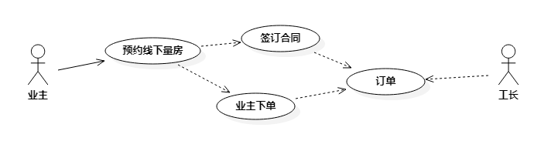
图3.13订单用例图

用例详细描述
表3.7订单例描述表
用例名称：业主下单
用例标识号：UC8
参与者：业主
简要说明：
业主在线下与工长量房以后，可以签订家装合同，然后在平台对工长进行下单，平台生成订单以后，即可进行管理
前置条件：
系统运行良好，且进入审核界面。
基本事件流：
1. 业主进入业主中心选择我的装修进程界面
2．选择线下签订合同的工长进行下单
3. 下单的同时需要上传合同照片和定金
4. 工长可以在我的订单中，查看订单
5. 用例结束
其他事件流：无
异常事件流：无
后置条件：
无
注释：无

3.3.7.3 业务流程
订单生成基本业务管理具体活动图如下图3.17所示：
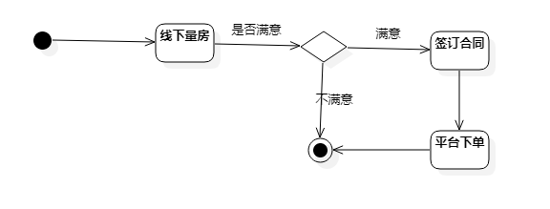
图3.14订单生成活动图
在业主预约工长线下看房以后，在工长给出实际报价和装修方案之后，业主可以选择是签约还是不签约，之后流程结束。

3.3.8 工长案例需求分析

3.3.8.1 需求分析
在业主选择装修工长时，工长以往的装修案例也有很重要的参考价值，所以工长可以在工长中心对自己的案例进行管理。

3.3.8.2 用例描述
这个模块的用例图如下图3.17所示：
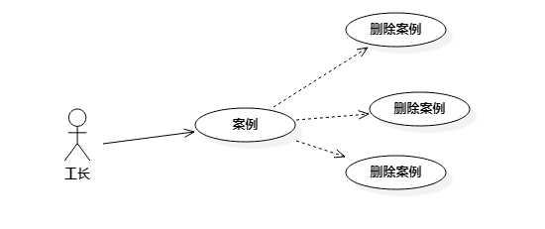
图3.15工长案例用例图
用例详细描述
表3.8工长案例用例描述表
用例名称：案例管理
用例标识号：UC9
参与者：工长
简要说明：
工长管理自己的案例
前置条件：
系统运行良好，且进入管理案例界面。
基本事件流：
1. 工长新增案例
2．系统刷新后显示自己的案例
3. 选择需要修改的案例，进行修改
4. 选择自己需要删除的案例
5. 用例结束
其他事件流：无
异常事件流：无
后置条件：
新增案例成功

3.3.8.3 业务流程
该部分功能模块只是对数据进行修改，故操作非常简单，在此忽略不写。

3.3.9 工长投标记录需求分析

3.3.9.1 需求描述
投标记录是工长在在投标完成之后，系统生成的概工长的投标记录，在我的投标记录界面，工长可以查看当前投标的状态，以及自己标书的详细信息。

3.3.9.2 用例描述
用例图如下图3.19所示：
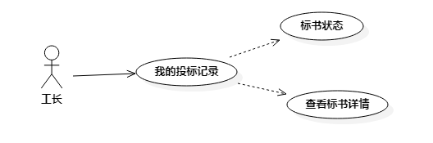
图3.16投标记录用例图
用例详细描述
表3.9投标记录用例描述表
用例名称：工长投标记录
用例标识号：UC10
参与者：工长
简要说明：
工长在投标之后，可以在我的投标记录中查看当前标书的状态，可以查看标书详情，之后用例结束。
前置条件：
系统运行良好，且进入我的投标记录界面。
基本事件流：
1. 工长需要有投标记录
2．在我的投标记录中查看标书状态
3. 查看标书详情
4.用例结束
其他事件流：无

3.3.9.3 业务流程
具体流程图如图3.20所示：
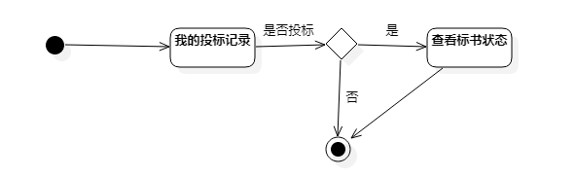
图3.17投标记录活动图

3.3.10 工长预约记录需求分析

3.3.10.1 需求描述
在工长投标之后，如果业主认可工长的报价和方案，就会预约工长线下量房，还有就是业主预约参观工长的在建工地，一共两种情况

3.3.10.2 用例描述
用例图如下图3.19所示：
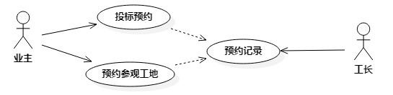
图3.18预约记录用例图

表3.10预约记录用例描述表
用例名称：工长预约记录
用例标识号：UC10
参与者：业主，工长
简要说明：
业主通过预约工长线下量房或者预约参观工地，产生预约记录
前置条件：
系统运行良好，且进入工长的预约记录界面。
基本事件流：
1. 工长进入我的预约记录界面
2．查看所有预约记录
3. 如果其中有业主取消预约，可以查看取消原因
4.用例结束
其他事件流：无

3.3.10.3 业务流程
具体流程图如图3.19所示：
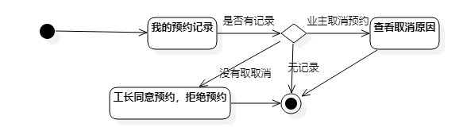
图3.19预约记录活动图

系统设计

4.1 设计原则
诚信工长装修网的目标有两个：一个是杜绝装修的分包和转包行为，让业主直接与工长沟通，减少中间环节，该系统需要完成从招标到装修项目完成的整个过程，否则这个系统的存在将没有意义；另一方面是需要将传统的管理过程简化，以此减少人力物力的投入，节约资金和时间，达到高效管理。
在网站的设计中，遵循以下原则：
1．风格统一。网站界面应保持界面的风格应该统一，布局应该遵循全局，不然会显得界面凌乱，降低交互体验，再就是对一些全局数据，使用状态管理，减少数据请求次数，提高网站性能。
2. 经济性。充分考虑网站的经济效益，在完成网站设计的前提下，我们要尽最大可能减小服务器的花销。
3. 可靠性。在系统设计中，注意对系统安全保密性、检错及纠错能力的设计。
4. 安全性。 大型信息系统的安全保障是系统能否正常运行的基本保证，应将系统的安全性作重中之重。

4.2 系统总体架构设计
诚信工长是基于游览器工作的web网页，工长和业主可以通过互联网访问网站。网站的网络架构如下图4.1所示：
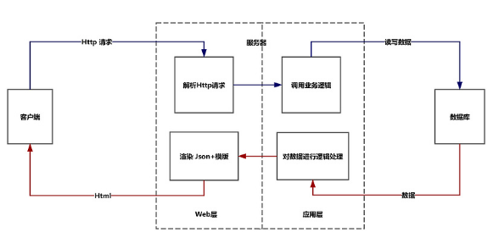
图4.1 B/S 结构
B/S架构说明：B/S架构的全称为Browser/Server，即浏览器/服务器结构。Browser指的是Web浏览器，极少数事务逻辑在前端实现，但主要事务逻辑在服务器端实现。B/S架构的系统无须特别安装，只有Web浏览器即可。其实就是我们前端现在做的一些事情，大部分的逻辑交给后台来实现，我们前端大部分是做一些数据渲染，请求等比较少的逻辑。

4.3 系统整体技术框架设计
本网站后台服务是基于MVC 进行开发，前端使用MVVM框架进行开发，为了让网站的性能最大化，减少不必要的开销，我们将网站的技术框架划分为三层：即View页面视图层、ViewsModel视图数据模型层、和业务逻辑层。具体技术架构图如下图4.2所示。
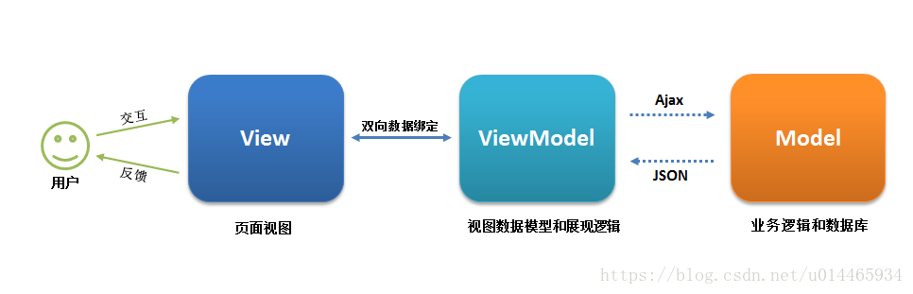
图4.2系统技术架构层次划分图
Model业务逻辑和数据库是整个网站的数据来源，在Model里面主要是处理数据库存储和文件存储的问题，操作数据库的东西全部在这里，建立这个层次是为了将所有的数据库存储问题都放在这一层来处理，便于问题的解决。
而View是网站页面的具体体现，包含了跟用户的交互，是用户最直观的体验，
在这里进行的操作，大多都是比较实际业务交互，通过数据的双向绑定可以实现界面的快速更新，减少不必要的dom更新，以达到减少不必要开销提升玩野性能的目的。

4.5系统总体功能结构图
该系统的主要业务流程如下：
工长在平台上发布装修需求，可以在平台查看或者查找已经入驻平台的装修工长，可以直接预约工长，也可以通过发布招标，通过投标工长进行预约，当工长同意预约后，方可进行线下看房，出实际的装修设局图，签订家装合同。
工长入驻平台后，可以在平台上对业主发布的装修招标信息进行投标，最后由业主预约是否线下看房。具体结构图如下图4.8所示：

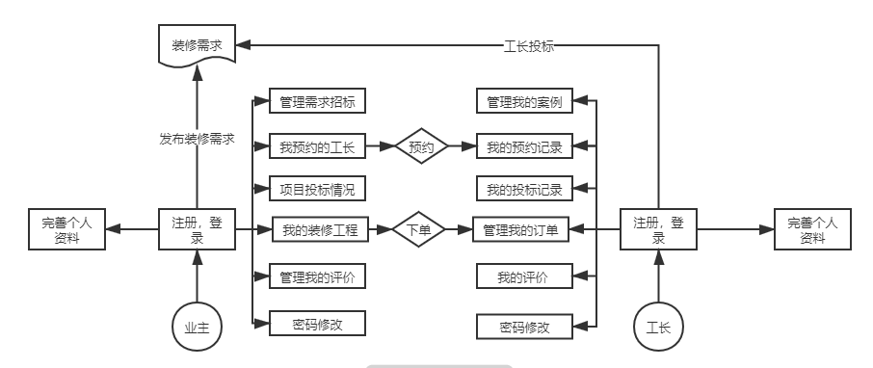

图4.8 系统总体功能结构图
（1）业主功能模块介绍
【业主登录】：登录诚信工长网站，进入业主中心，只有经过网站注册的业主才能够登录网站，进入业主中心。
【业主个人资料】： 登录后进入业主中心，可以看到自己的个人资料，包括姓名，电话、微信、所在地区、邮箱、自己的招标情况等等。
【完善个人资料】：对于新注册的业主，可以在这里完善自己的个人资料 ，包括业主头像、姓名、联系电话、性别、所在地区、小区名称、微信，邮箱等。
【发布装修招标】：业主在完善个人信息后，可以发布自己的装修需求。
【管理装修招标】：在管理装修招标里，可以修改自己发布的装修需求，也可以选择删除发布的装修需求招标。
【项目投标情况】：业主可以在项目投标中查看有那些工长针对你的需求招标进行了投标，你可以查看工长信息，进入工长店铺，查看工长的详细信息，包括工长的评价，工长的在建工地或者查看工长的以往案例，可以查看公长投标时提交的设计图和装修报价等，然后你可以选择预约工长，线下看房。
【我预约的工长】：业主在这里可以查看自己预约到的工长，可以在这里取消预约，但是在取消之前，需要填写取消预约的原因。
【我的装修进程】：业主预约工长线下看房以后，签订了合同以后，可以上传看房资料，包括照片和装修合同，选择工长形成订单。
【管理我的评价】：业主在这可以管理自己对工长的评价，包括修改评价，删除评价等等。
【修改密码】：业主可以在这里修该自己的登录密码。
（2）工长功能模块介绍
【工长登录】： 登录诚信工长网站，进入工长中心，只有经过网站注册的工长才能够登录网站，进入工长中心。
【工长基本资料】：登录后进入工长中心，可以看到自己的个人资料，包括姓名，电话、微信、所在地区、邮箱、工作年限、擅长风格等等。

【工长完善个人资料】：包括工长头像， 联系电话，性别、年龄、从业时间、工长地址、擅长风格、微信、邮箱、工长简介等等。
【管理我的订单】：工长可以在这里看到自己的订单，次那个人进入该订单，看到进行到了那个阶段和各阶段的完成情况。
【管理我的案例】： 工长可以在理新增自己以往装修的案例，可以修改和删除案例展示。
【我的投标记录】： 工长可以在这里查看自己的投标记录，查看投标详情，包括投标时上传的设计方案。
【我的预约信息】： 工长可以在这里查看自己投标以后，业主预约你的信息，查看预约详情，如果业主中途取消预约，可以查看业主取消原因。
【我的评价】： 在这里工长可以看到业主对自己的评价。
【修改密码】： 工长可以在这修改自己的登录密码。

4.5.1 业主信息子结构图
业主信息模块主要是对业主的基本信息进行管理，比如：业主的基本信息、预约信息、业主的装修需求信息等，子结构图如图4.9所示：

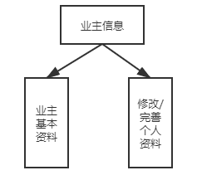

图4.9 业主信息子结构图
业主基本信息管理：主要是对业主的信息进行管理，包括、编辑、新增业主信息等；查看招标信息详情，查看预约信息，对工长的评价等等。

4.5.2 我的装修子结构图
我的装修是业主中心核心功能之一，主要是包含发布招标信息、管理招标信息、项目投标情况、预约的工长、我的装修进程、已申请参观工地等功能，子结构图如图4.10所示：
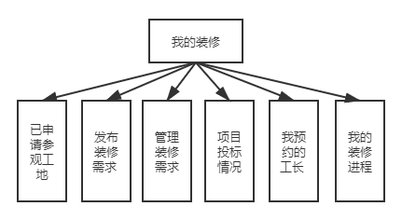
图4.10 我的装修子结构图
在我的装修中，业主从发布装修信息，到装修完成都在这里完成，其中包括了对装修信息的增，删，改，查对投标公章的预约，上传预约信息和签订合同，以及最后装修完成后，对工长的评价等。

4.5.3 工长业务中心子结构图
工长业务中心包括：管理我的订单、管理我的预约记录、我的投标记录、我的预约信息等，是工长在平台上业务主要功能，结构图如图4.11所示：
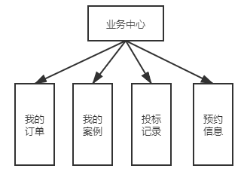
图4.11 工长业务中心子结构图
管理我的订单：在线下预约量房签订合同以后，业主在平台对工长创建订单，此时工长可以选择订单进入装修流程，管理我的案例：用于工长管理自己在工长店铺中用于展示的案例信息，可以对案例进行增删改，我的投标记录：用于工长查看自己的投标状态和查询标书详情，我的预约信息：用于工长管理业主的预约信息，包括线下量房和预约参观在建工地。

4.5.4 我的订单子结构图
我的订单主要是工长在签约以后，对装修流程的把握，结构图如图4.12所示：
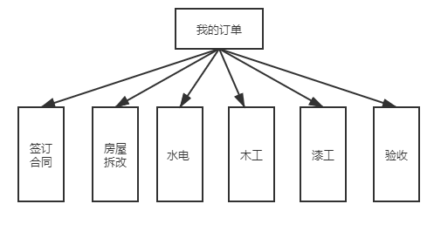
图4.12 我的订单子结构图
每个订单的装修流程包括以下几个方面：签订合同、房屋拆改、水电、木工、漆工、竣工验收几个阶段，工长每完成一个阶段需要提交该阶段的材料和该阶段的费用，业主支付费用和同意后，才可进入下一阶段的装修。

4.6 系统模块设计
通过第三章的需求分析，我们确定好了系统核心的内容-类与类之间的联系，系统总体类图框架设计如下图4.15所示：
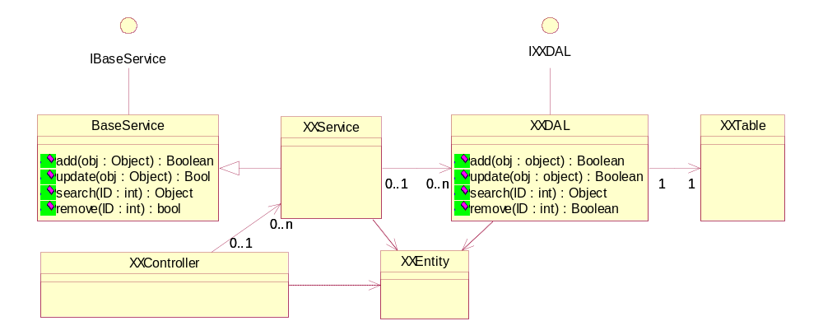
图4.15系统总体类图
IBaseService：接口，每个基本服务类的基本抽象方法
BaseService：实体类，对IBaseService接口的实现方法
XXService：实体类，继承BaseService类
IXXDAL:接口，用于关联映射数据库表的抽象接口方法，便于操作数据库中表
XXDAL：实体类，对IXXDAL接口的具体实现类
XXTable：实体类，与数据库中的表一一对应
XXController：接收用户功能请求，在 XXX 控制器调用功能服务的控制中心。
XXXEntity 类：XXX类功能所依赖的封装实体。

4.7.1 客户管理模块设计

4.7.1.1 模块描述
客户模块是指对新老客户极其车辆信息进行管理，包括新增客户、编辑客户、新增客户所拥有的车辆信息、移除车辆信息等等。下面我们从类图设计和时序图分别来分析。

4.7.1.2 基本类图分析
客户管理系统的实质就是对客户信息进行增删改查，所以它包括新建客户信息、编辑客户信息、查询客户信息以及移除客户信息。因此，如图4.16所示：
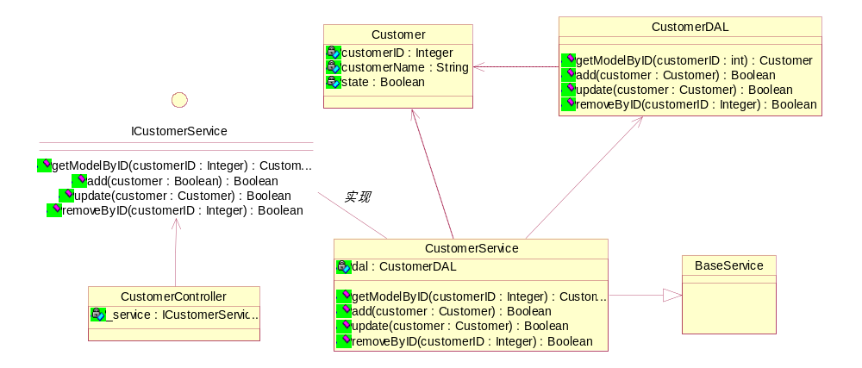
图4.16 客户管理静态类图
类图描述：接口ICustomerService（客户服务接口），实体类：Customer（客户基本信息），CustomerService（客户服务实现类）、CustomerDAL（客户数据底层操作类）。控制类：CustomerController（客户控制器，调用服务接口），各个服务层之间相互调用，共同完成客户管理操作。

4.7.1.3 时序图分析
客户信息管理：管理员/业务员正常登录系统进入客户管理界面，客户的信息以表格形式显示出来，在此管理页面上实现客户信息的增删改查操作。点击新建客户信息按钮则弹出新增窗口可填写客户信息保存；点击表格里的任意一行数据，可实现删除和更改的功能；在数据顶端可模糊搜索客户编号或客户名称得到该客户信息。
下面我们以新增客户信息为例进行时序图分析：
首先，我们进行功能描述，业务员正常登录系统并进入客户信息管理界面，点击新增客户信息按钮，弹出新增窗口，输入信息，并点击保存，将所填的数据保存到数据库。时序图如下图4.17所示：
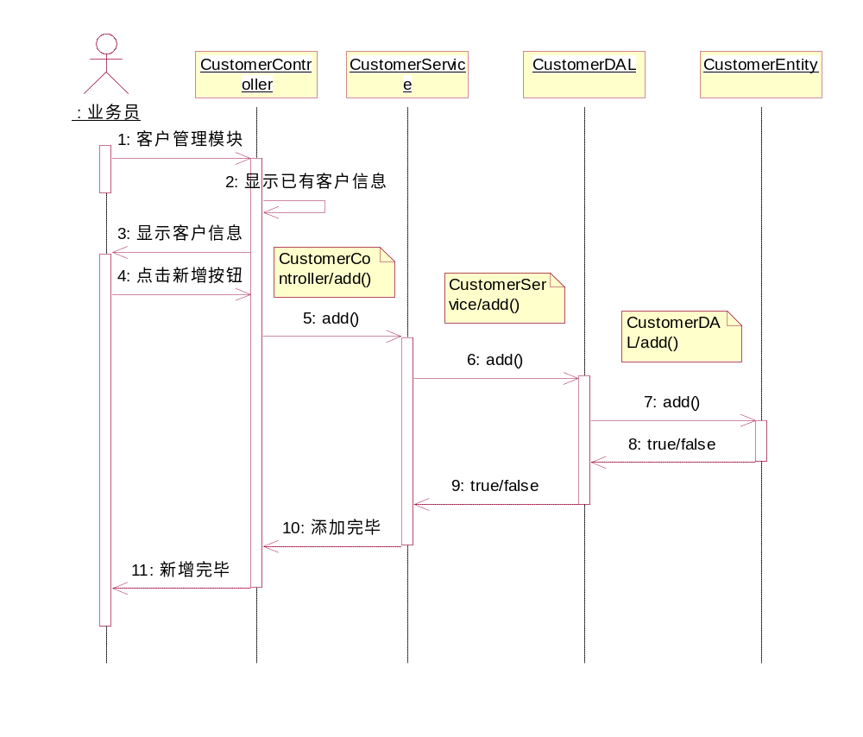

图4.17 新增客户时序图
更改客户信息与移除客户信息与上述顺序图类似，在此省略。

4.7.2 维修业务模块设计

4.7.2.1 模块描述
维修业务模块是本系统核心的两个模块之一，本模块主要是对客户的车辆进行检查、维修和保养，主要业务流程：需要维修的车辆进行维修登记生成维修委托单，通过维修委托单生成派工维修单、维修项等等。下面以委托书管理为例，对委托书管理进行类图分析和时序图分析。

4.7.2.2 基本类图分析
委托书管理设计结构模型的系统管理功能，主要包含的功能有：新建委托单信息、编辑委托单信息和移除委托单信息。类图如下图4.18所示：
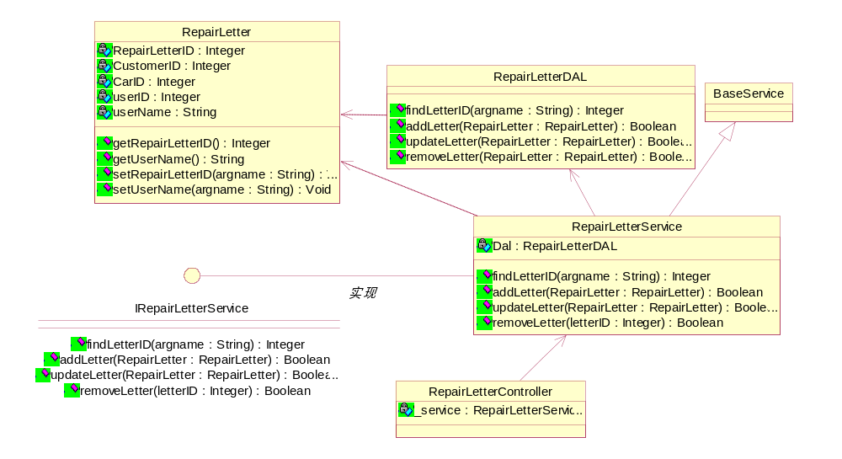
图4.18 维修业务模块静态类图
类图描述：接口IRepairLetterService（维修委托书服务接口），实体类：RepairLetter（委托书基本信息），RepairLetterService（委托书服务实现类）、RepairLetterDAL（委托书数据底层操作类）。控制类：RepairLetterController（维修书操作控制器，调用服务接口），各个服务层之间相互调用，共同完成委托书管理操作。

4.7.2.3 时序图分析
维修委托单管理：管理员/业务员正常登录系统进入维修委托书管理界面，委托书的信息以表格形式显示出来，在此管理页面上实现委托书信息的增删改查操作。点击新建维修委托书信息按钮则弹出新增窗口可根据故障信息填写委托书信息保存；点击表格里的任意一行数据，可实现删除和更改的功能；在数据顶端可通过模糊或准确搜索委托书编号或员工名称得到该委托书信息。
下面我们就对委托书管理作详细时序图分析，首先，我们进行功能描述，业务员正常登录系统并进入委托书管理界面，点击新增委托书信息按钮，弹出新增窗口，输入信息，并点击保存，将所填的数据保存到数据库。时序图如下图4.19所示：
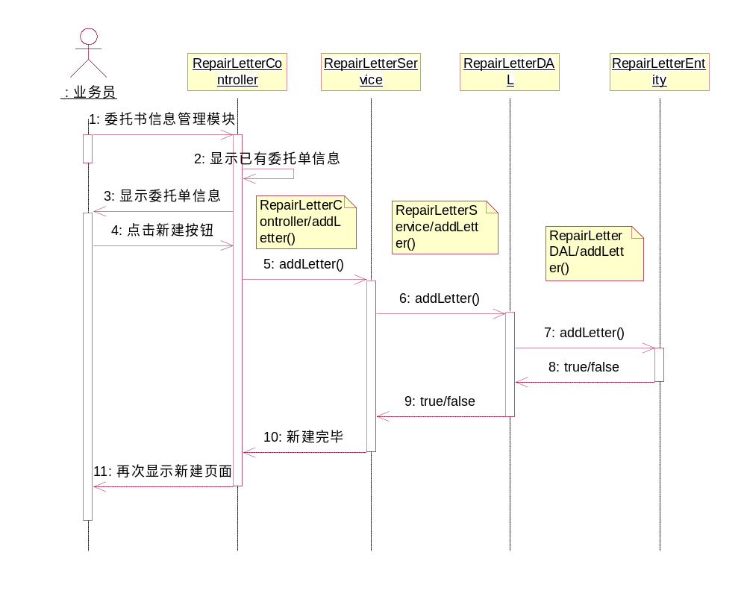
图4.19 新建委托书信息时序图
其次，我们对编辑委托书信息进行描述，业务员正常登录系统并进入委托书管理界面，选中一行表格信息，点击编辑委托书信息按钮，弹出编辑窗口并显示相应的数据信息，修改相关信息，并点击保存，将所填的数据更新到数据库。时序图如下图4.20所示：
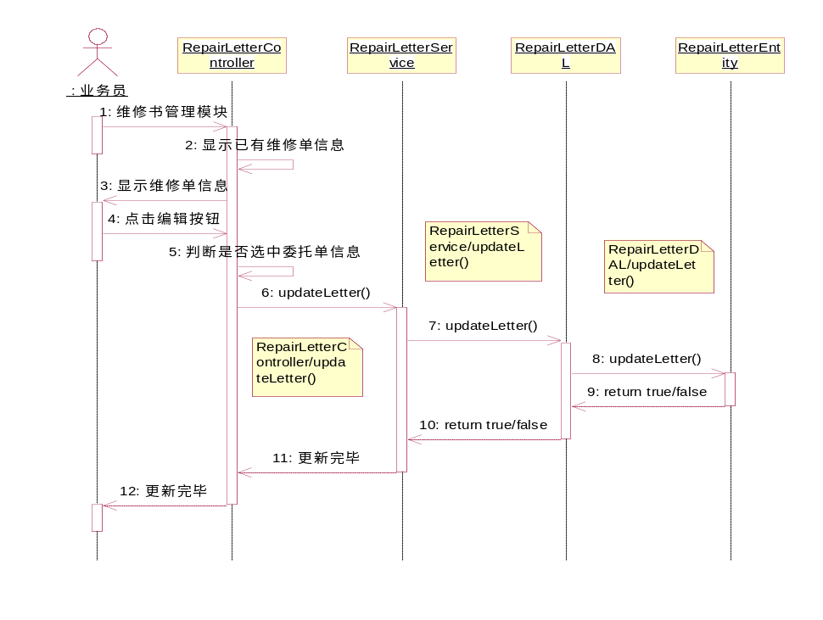
图4.20 编辑委托书信息时序图
然后，我们对移除委托书信息进行描述，业务员正常登录系统并进入委托书管理界面，选中一行表格信息，点击移除委托书信息按钮，弹出是否移除确认框据，点击确定，将所选的数据从数据库移除。时序图如下图4.21所示：
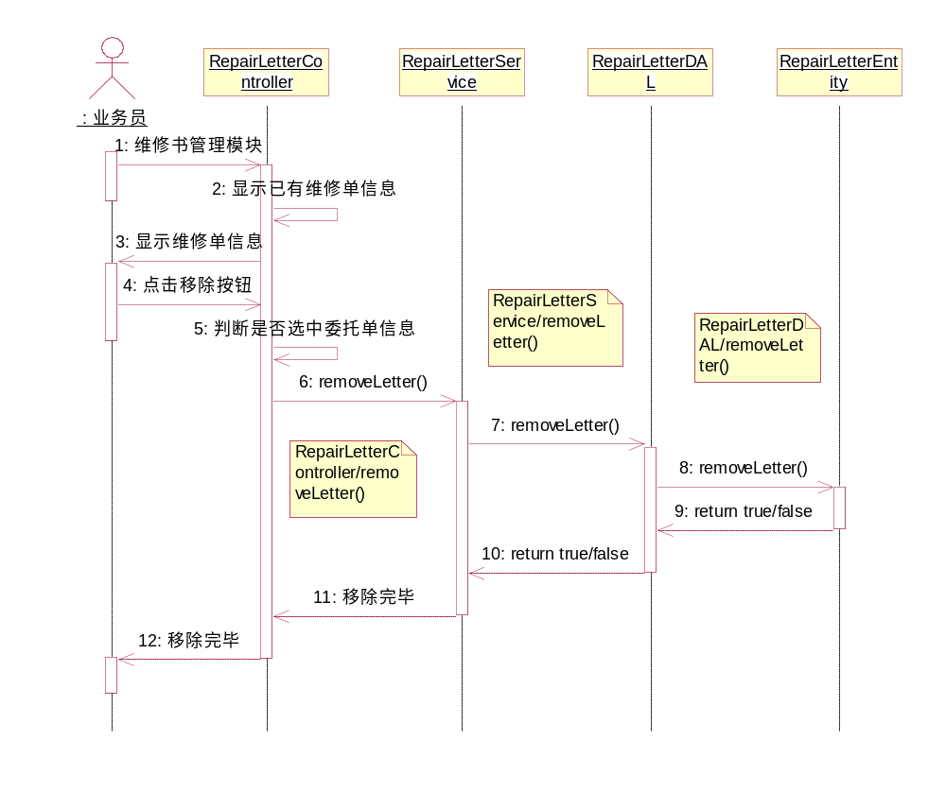
图4.21 移除委托书信息时序图
最后，我们对查询委托书信息进行描述，业务员正常登录系统并进入委托书管理界面，在搜索框内键入委托书名称（一般为模糊查询），点击查询，如果所键入信息不符合程序规范化要求则程序自动刷新初始化，若符合要求规范则从数据库中查询数据，然后从datagrid中显示查询的信息。时序图如下图4.22所示：
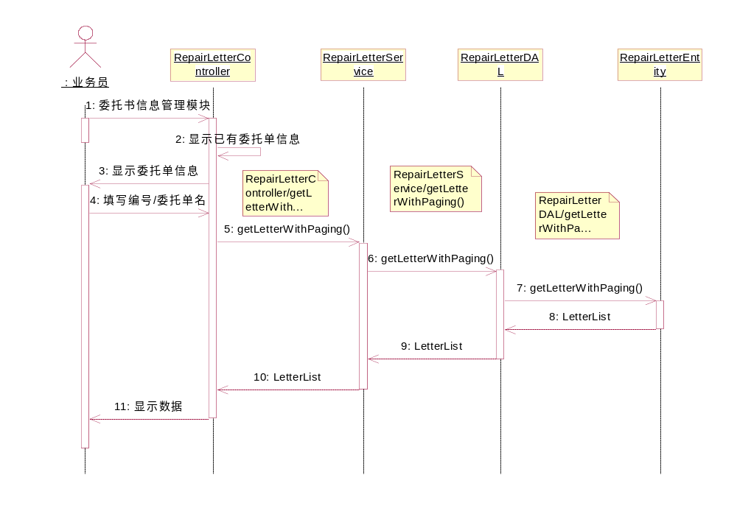
图4.22查询委托书信息时序图

4.7.3 零配件管理模块设计

4.7.3.1 模块描述
零配件管理模块是本系统核心的两个模块之一，本模块主要是对零配件进行管理，主要包括采购配件、退货配件、库存管理和库存日志等。下面以采购管理为例进行类图与时序图分析。

4.7.3.2 基本类图分析
零配件采购管理设计结构模型的系统管理功能，主要包含的功能有：采购零配件信息、移除采购信息和审核采购信息。类图如下图4.23所示：
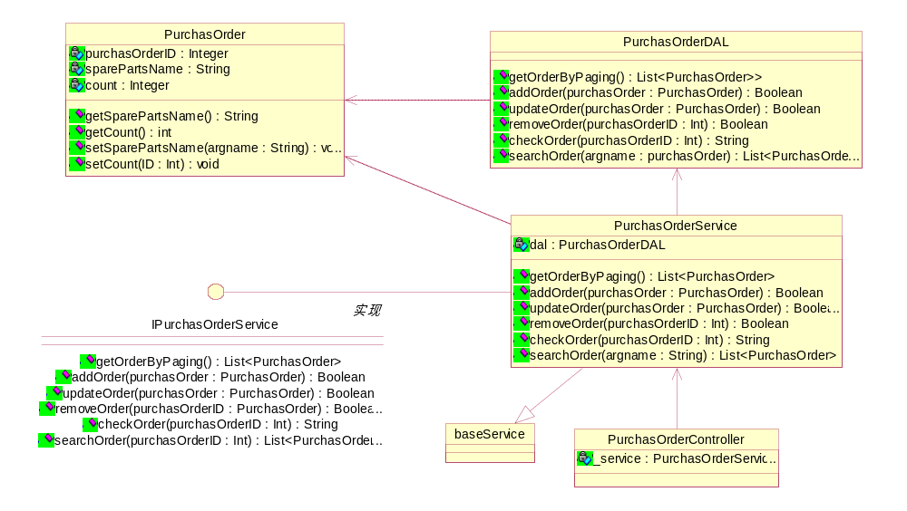
图4.23 采购管理模块类图
类图描述：接口IPurchasOrderService（采购订单服务接口），实体类：PurchasOrder（采购单基本信息），PurchasOrderService（采购单服务实现类）、PurchasOrderDAL（采购单数据底层操作类）。控制类：PurchasOrderController（采购单操作控制器，调用服务接口），各个服务层之间相互调用，共同完成委托书管理操作。

4.7.3.3 时序图分析
采购订单管理：管理员/采购员正常登录系统进入采购单管理界面，已有的采购单的信息以dategrid形式显示出来，在此管理页面上实现采购信息的增删改查操作。根据最新采购信息，点击新建采购单信息按钮则弹出新增窗口可根据采购信息填写采购单信息保存；点击表格里的任意一行没有被审核过数据，可实现删除和更改的功能；在数据顶端可通过模糊或准确搜索委托书编号或员工名称得到该委托书信息。审核信息是由审核人员来处理，审核完毕需提交审核意见。
下面我们就对采购信息管理作详细时序图分析，首先，我们进行功能描述，采购员正常登录系统并进入采购管理界面，点击新增采购信息按钮，弹出新增窗口，输入信息，并点击保存，将所填的数据保存到数据库。
时序图与新增委托单相似，可以参考。
其次，我们对编辑委托书信息进行描述，采购员正常登录系统并进入采购管理界面，选中一行未设审核过的datagrid信息，点击编辑采购信息按钮，弹出编辑窗口并显示相应的数据信息，修改相关信息，并点击保存，将所填的数据更新到数据库。
时序图与编辑委托书相似，可以参考。
最后，我们对移除采购信息进行描述，采购员正常登录系统并进入采购管理界面，选中一行未审核的表格信息，点击移除采购信息按钮，弹出是否移除确认框据，点击确定，将所选的数据从数据库移除。
时序图与移除委托书相似，可以参考。

4.7.4 员工个人管理模块设计

4.7.4.1 模块描述
员工个人信息管理模块主要是对员工个人的信息修改，与系统的主要业务无多大关联，主要包括员工的身份证号、联系电话、住址、头像以及密码修改，以及查看信息等等。

4.7.4.2 基本类图分析
员工个人信息管理设计结构模型的系统管理功能，主要包含的功能有：修改个人信息、查看个人信息。类图如下图4.24所示：
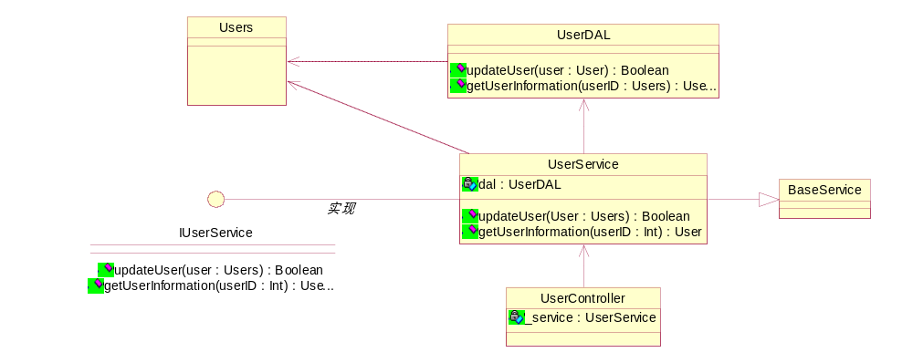
图4.24 员工个人管理模块类图
类图描述：接口IUserService（员工服务接口），实体类：Users（员工本信息），UserService（员工服务实现类）、UserDAL（员工数据底层操作类）。控制类：UserController（员工操作控制器，调用服务接口），各个服务层之间相互调用，共同完成委托书管理操作。

4.7.4.3 时序图分析
员工管理：员工正常登录系统进入个人信息管理界面，个人信息以dategrid形式显示出来，在此个人页面上实现采购信息的更新与查看操作。更改个人信息后点击保存，数据更新到数据库。下面我们就对用户个人信息作详细时序图分析，首先，我们进行功能描述，员工正常登录系统并进入个人信息界面，更改信息后，并点击保存，将所填的数据保存到数据库。
时序图与新增委托单相似，可以参考。
其次，我们对查看个人信息进行描述，员工正常登录系统并进入个人信息管理界面，直接可以查看个人信息。时序图如下图4.24所示：
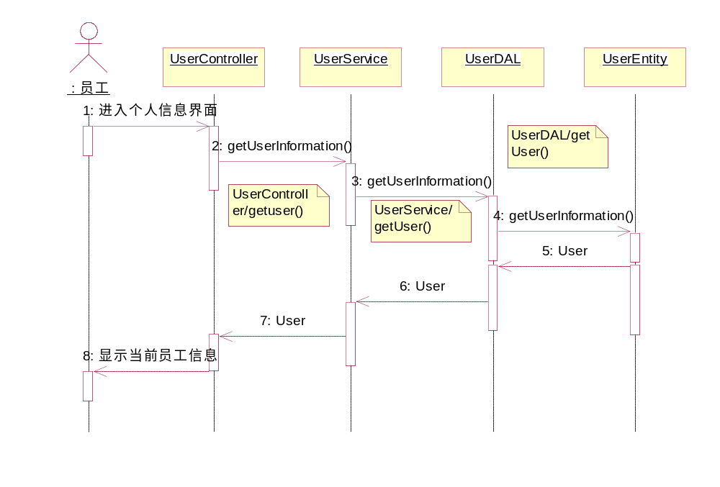
图4.24 查看个人信息时序图

4.8 数据库设计
数据库设计是整个系统开发的基础，也是系统设计的核心，从另一方面来说，数据库设计是指对于一个给定的特殊应用环境，根据这个环境构造最优的数据库模式，从而建立数据库及其所对应的应用系统，是整个系统的基石。
本系统采用的数据库是SQL Server，数据库名称为“RepairCar_xinyun”，所对应的开发的系统的全称为“鑫运汽车维修与零配件管理系统”。

4.8.1 概念逻辑设计
E-R(Entity-RelationShip)图是概念数据模型设计的基础，并通过从用户角度作为出发点进行建模，主要用于数据库概念逻辑设计。下面是E-R图的图例说明：
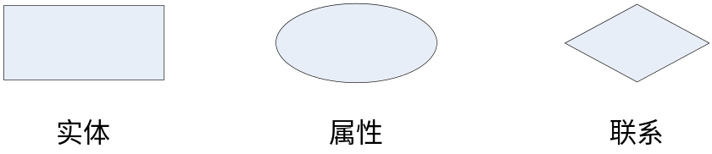
图4.25 E-R模型符号说明

4.8.1.1 客户管理模块E-R图设计

图4.26 客户管理模块关系E-R图
客户与车辆信息直接的关系为一对多，车辆与车辆模型的关系为一对多

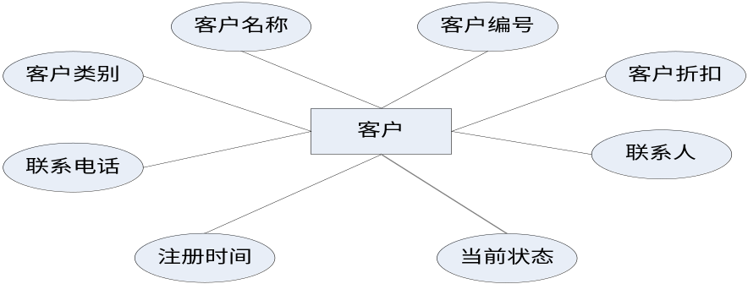

图4.27 客户实体图
客户实体主要包括：客户编号、客户名称、客户类别、联系电话、注册时间、当前状态、客户折扣和联系人等。
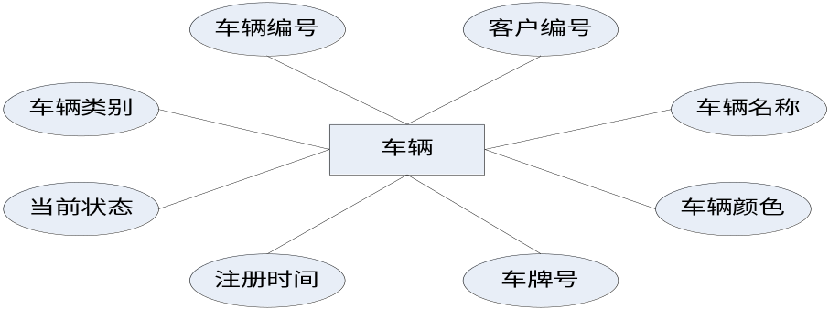
图4.28 车辆实体图
车辆实体主要包括车辆编号、客户编号、车辆名称、车辆颜色、车牌号、注册时间、当前状态、车辆状态和车辆类别等等。

4.8.1.2 维修业务模块E-R图设计
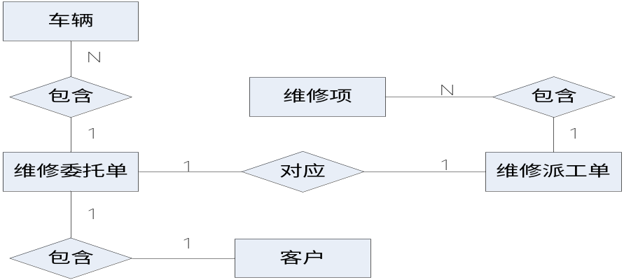
图4.29 维修业务模型E-R图
委托单与车辆信息为一对多，委托单与客户信息之间的关系为一对一，维修委托单与派工单之间未一对一，维修派工单与维修项之间的关系为一对多。
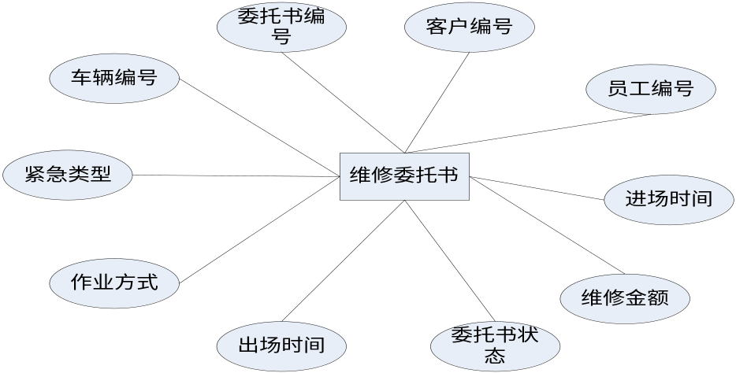

图4.30 委托单模型实体图
维修委托单实体主要包含：委托单编号、客户编号、员工编号、进场时间、维修金额、委托单状态、出场时间、作业方式、紧急类型、车辆编号等等。
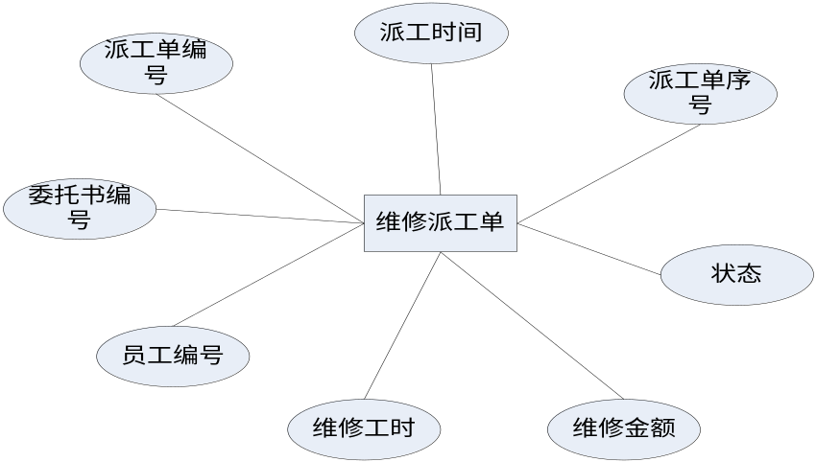

图4.31 维修派工单实体图
维修派工单实体主要包括：派工单编号、委托单编号、员工编号、维修工时、维修金额、状态、派工单序号等等。

4.8.1.3 采购业务模块E-R图设计
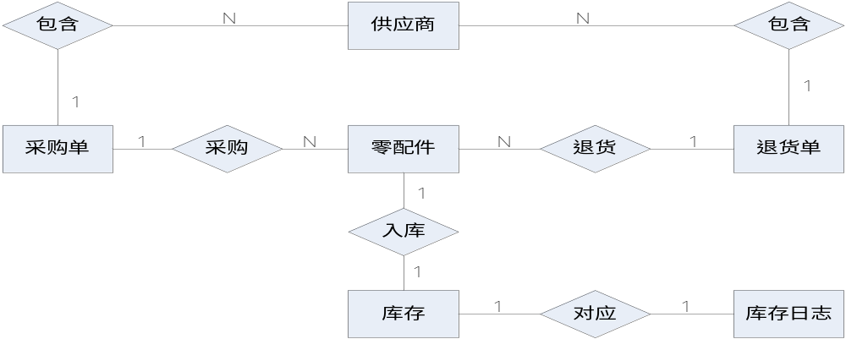
图4.32 采购业务模块E-R图
采购单与供应商之间的关系为一对多，采购单与零配件的关系是一对多，零配件与库存之间的关系一对一，零配件与退货单之间的关系为多对一，库存与库存日志之间的关系为一对一。
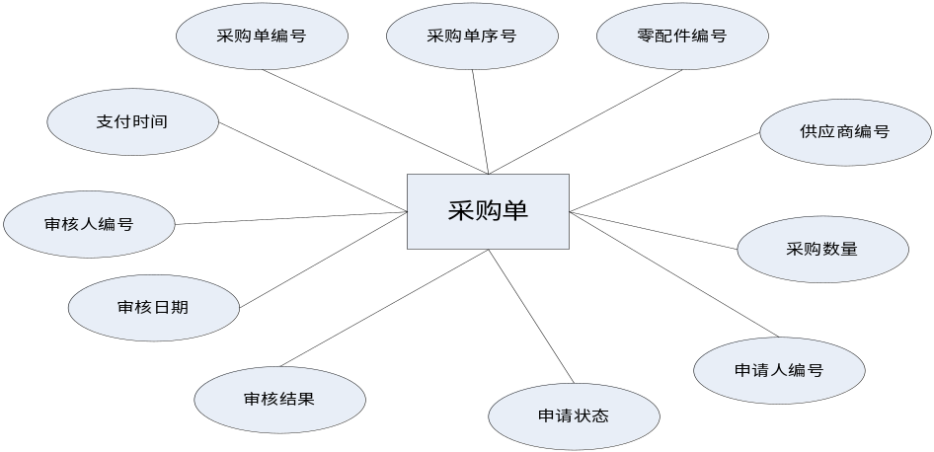
图4.33 采购单实体图
采购单实体主要包括：采购单编号、采购单序号、零配件编号、供应商编号、采购数量、申请人编号、申请状态、审核结果、审核日期、审核人编号、支付时间等等。
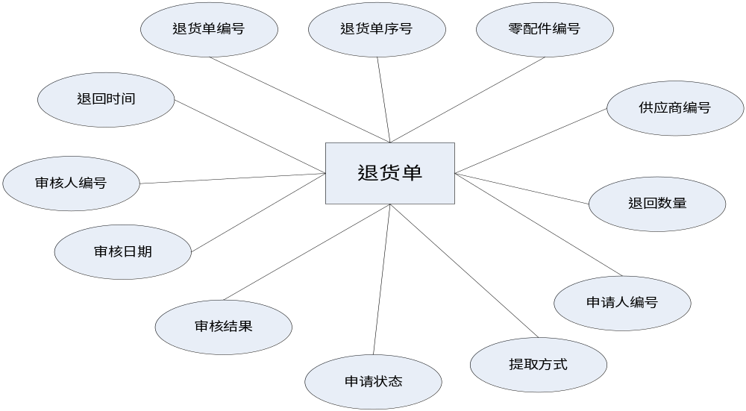
图4.34 退货单实体图
退货单实体主要包括：退货单序号、退货单编号、零配件配件、供应商编号、退回数量、申请人编号、提取方式、申请状态、审核结果、审核日期、审核人编号、退回时间等等。
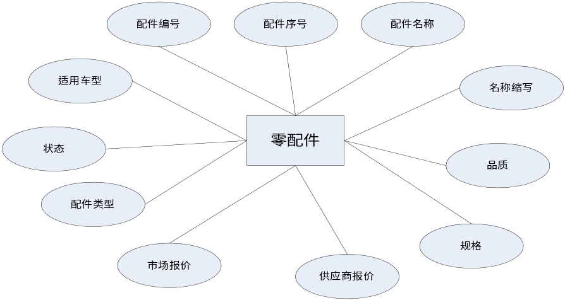
图4.35 零配件实体图
零配件实体主要包括：配件序号、配件编号、适用车型、状态、配件类型、市场报价、供应商报价、规格、品质、名称缩写、配件名称等等。

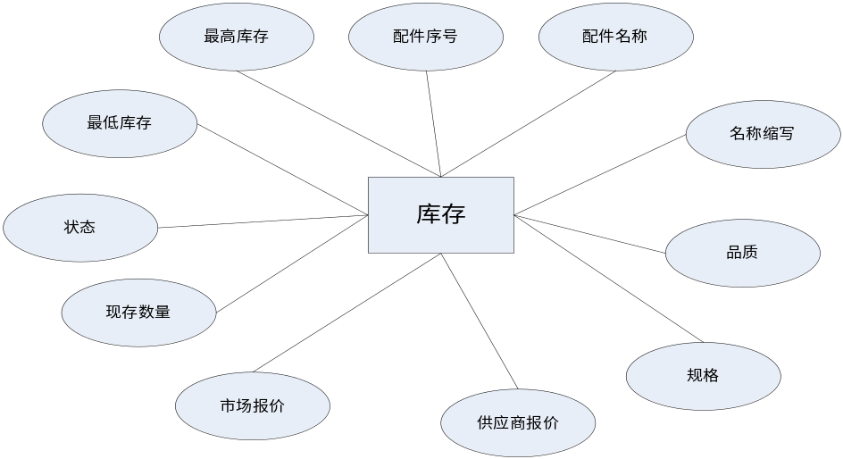
图4.36 库存实体图
库存实体主要包括：配件序号、库存编号、库存序号、最高库存、安全库存、状态、现存数量、市场报价、供应商报价、规格、配件名称、名称缩写等等

4.8.1.4 权限模块E-R图设计
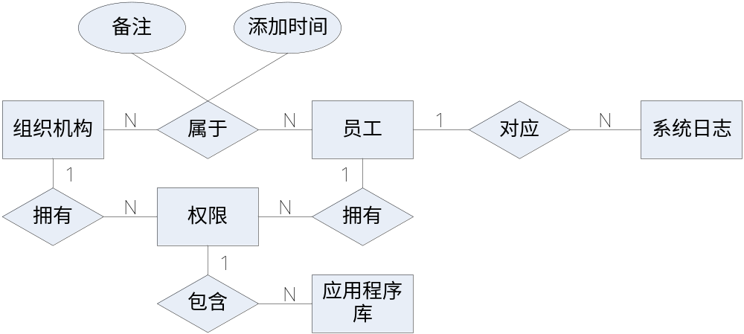
图4.37 权限模块设计E-R图
组织机构与员工之间的关系为多对多，他们之间的联系为备注与添加时间，组织机构与权限之间的关系为一对多，权限与程序库之间的关系为一对多，权限与员工之间的关系为多对一，员工与系统日志之间的关系为一对多。

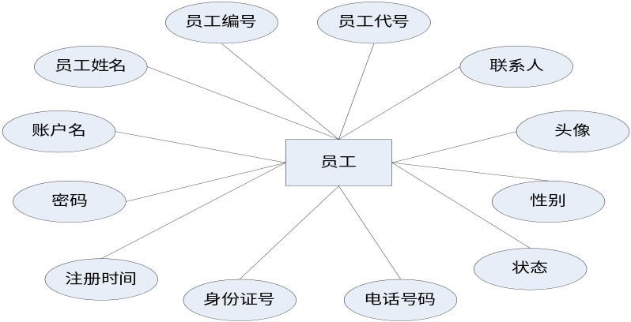
图4.38 员工实体图
员工实体主要包括：员工代号、员工编号、员工姓名、用户型、密码、注册时间、身份证号、电话号码、状态、性别、头像、联系人等等。
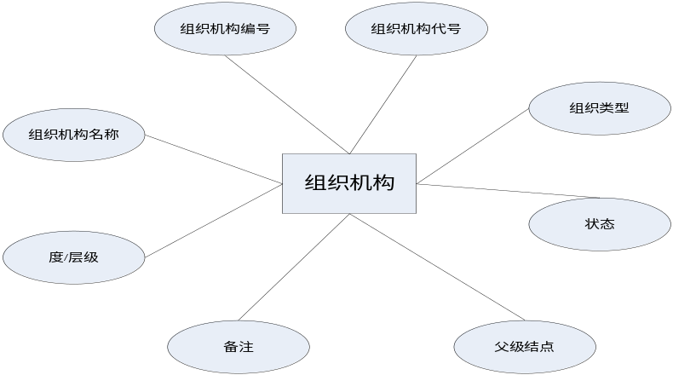

图4.39 组织机构实体图
组织机构实体主要包含：组织机构代号、组织机构编号、组织机构名称、度/层级、备注、父级结点、状态、组织类型等等。

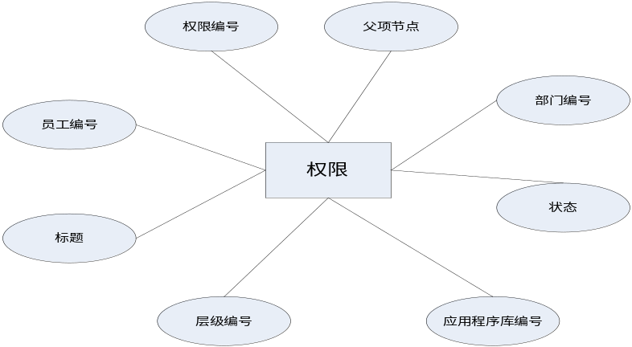

图4.40权限实体图
权限实体主要包括：权限编号、员工编号、标题、层级编号、应用程序库编号、状态、部门编号，父级结点等等。

4.8.1.5 其他模块E-R图设计（见附录1）

4.8.2 逻辑结构模型设计
实体包括客户、车辆、系统用户、采购订单、供应商、零配件、维修委托单、派工单、维修项信息、组别收费标准、库存、库存日志、登录日志、收益、待办事项等实体。
部分逻辑结构数据表如下表所示：
表4-2 客户表
序号 | 字段名称 | 简 述 | 类型 | 长度 | 取值/含义
1 | customerId | 客户标识 | Int |  | 主键，自增，非空
2 | customerNo | 客户编号 | Varchar | 50 | 非空
3 | customerName | 客户名称 | Varchar | 100 | 非空
4 | customerCategory | 客户性质 | Varchar | 100 | 非空
5 | customerDiscount | 折扣率 | Decimal | 3，2 | 非空
6 | linkMan | 联系人 | Varchar | 50 | 非空
7 | linkNumber | 联系电话 | Varchar | 20 | 非空
8 | registerTime | 注册时间 | Datetime |  | 非空
9 | isUsed | 客户状态 | Bit |  | 非空

维修委托单：编号、客户编号、车辆系统编号、处理人(业务员)编号、维修类型、作业方式、结算方式、进场时间、处理人名称、预计完工时间、故障原因、维修结果、维修总金额、状态等。
表4-3 维修委托书
序号 | 字段名称 | 简 述 | 类型 | 长度 | 取值/含义
1 | repairLetterID | 委托书标识 | Int |  | 主键，自增，非空
2 | customerID | 客户编号 | Int |  | 外键，非空
3 | carId | 车辆标识 | Int |  | 外键，非空
4 | userId | 员工标识 | Int |  | 外键，非空
5 | repairLetterCategory | 维修类型 | Varchar | 50 | 非空
6 | workClassify | 作业分类 | Varchar | 50 | 非空
7 | alipayClassify | 结算方式 | Varchar | 20 | 非空
8 | recordTime | 进场时间 | Datetime |  | 非空
9 | userName | 员工姓名 | Varchar | 20 | 非空
10 | predictfinishTime | 预计完工时间 | Datetime |  | 非空
11 | stoppageReason | 故障原因 | Varchar | 1000 | 非空
12 | repairResult | 维修结果 | Varchar | 1000 | 空
13 | repairMoney | 维修金额 | Decimal | 10，2 | 空
14 | state | 状态 | Bool |  | 非空

派工单：派工单编号、收费金额、派工时间、维修单编号、处理人等。
表4-4 维修派工表
序号 | 字段名称 | 简 述 | 类型 | 长度 | 取值/含义
1 | appointWorkID | 派工单标识 | Int |  | 主键，自增，非空
2 | appointWorkNo | 派工单编号 | Varchar | 50 | 非空
3 | repairLetterID | 委托书标识 | Int |  | 主键，非空
4 | dealPersonID | 员工编号 | Int |  | 主键，非空
5 | appointWorkTime | 总工时 | Decimal | 5，2 | 空
6 | repairFee | 维修金额 | Decimal | 10，2 | 空

维修项：维修项目项编号、维修项目编号、维修项目内容、工时、维修工工种、派工单号、维修单系统编号、配件编号、数量、维修状态、派工时间、状态等。
表4-5 维修任务项表
序号 | 字段名称 | 简 述 | 类型 | 长度 | 取值/含义
1 | projectItemID | 维修项标识 | Int |  | 主键，自增，非空
2 | appointWorkID | 派工单标识 | Int |  | 外键，非空
3 | userId | 员工标识 | Int |  | 外键，非空
4 | projectID | 维修项编号 | Int |  | 非空
5 | projectContent | 维修内容 | Varchar | 1000 | 非空
6 | workTime | 工时 | Decimal | 5，2 | 空
7 | repairmanClassify | 维修部门 | Varchar | 20 | 空
8 | repairLetterNo | 委托单编号 | Varchar | 50 | 非空
9 | projectTime | 维修时间 | Datetime |  | 空
10 | state | 状态 | Bit |  | 非空
11 | repairState | 维修状态 | Varchar | 50 | 非空
12 | sparePartsID | 配件编号 | Int |  | 空
13 | count | 数量 | Int |  | 空
14 | repairFee | 维修金额 | Decima | 10，2 | 空

零配件：编号、配件名称、名称缩写、品牌、标准、供应商提供价格、市场价格、适用车型、配件系统编号、状态等。
表4-6 配件表
序号 | 字段名称 | 简 述 | 类型 | 长度 | 取值/含义
1 | sparePartsID | 配件标识 | Int |  | 主键，自增，非空
2 | sparePartsName | 配件名称 | Varchar | 100 | 非空
3 | abbreviationName | 名称缩写 | Varchar | 100 | 空
4 | brand | 品质 | Varchar | 100 | 空
5 | standard | 规格 | Varchar | 100 | 空
6 | supplierPrice | 供应商报价 | Decimal | 6，2 | 非空
7 | retailPrice | 市场价格 | Decimal | 6，2 | 非空
8 | applyCarClassify | 适用车型 | Varchar | 100 | 空
9 | sparePartsNo | 配件编号 | Varchar | 100 | 非空
10 | isUsed | 状态 | Bit |  | 非空
11 | sparePartsType | 配件类别 | Varchar | 100 | 非空

供应商：编号、供应商名称、联系人、座机电话、移动电话、电子邮件、QQ号码、地址、备注、状态等。
表4-7 采购表
序号 | 字段名称 | 简 述 | 类型 | 长度 | 取值/含义
1 | purchasOrderID | 采购单标识 | Int |  | 主键，自增，非空
2 | sparePartsID | 配件标识 | Int |  | 外键，非空
3 | supplierID | 供应商标识 | Int |  | 外键，非空
4 | counts | 数量 | Int |  | 非空
5 | applyPerson | 申请人编号 | Int |  | 非空
6 | applyDate | 申请时间 | Datetime |  | 非空
7 | applyState | 申请状态 | Varchar | 100 | 非空
8 | checkPerson | 审核人编号 | Int |  | 空
9 | checkDate | 审核时间 | Datetime |  | 空
10 | isUsed | 状态 | Bit |  | 非空
11 | checkProposal | 审核意见 | Varchar | 1000 | 非空
12 | payDate | 支付时间 | Datetime |  | 空

退货单:订单号、配件编号、供应商编号、采购数量、申请人编号、申请时间、审核人编号、审核时间、审核内容、退单时间、提货方式、处理人、订单状态等。
表4-8退货表
序号 | 字段名称 | 简 述 | 类型 | 长度 | 取值/含义
1 | returnSaleID | 退货单标识 | Int |  | 主键，自增，非空
2 | sparePartsID | 配件标识 | Int |  | 外键，非空
3 | supplierID | 供应商标识 | Int |  | 外键，非空
4 | counts | 数量 | Int |  | 非空
5 | applyPerson | 申请人编号 | Int |  | 非空
6 | applyDate | 申请时间 | Datetime |  | 非空
7 | applyState | 申请状态 | Varchar | 100 | 非空
8 | checkPerson | 审核人编号 | Int |  | 空
9 | checkDate | 审核时间 | Datetime |  | 空
10 | isUsed | 状态 | Bit |  | 非空
11 | checkProposal | 审核意见 | Varchar | 1000 | 非空
12 | returnMoneyDate | 退货时间 | Datetime |  | 空
13 | returnways | 退货方式 | Varchar | 200 | 空

库存：编号、配件编号、配件名称、配件名称缩写、标准、适用车型、库存数量、供应商提供价格、市场价格、进库时间等。
表4-9 库存表
序号 | 字段名称 | 简 述 | 类型 | 长度 | 取值/含义
1 | stockID | 库存标识 | Int |  | 主键，自增，非空
2 | sparePartsID | 配件标识 | Int |  | 外键，非空
3 | sparePartsName | 配件名称 | Varchar | 100 | 非空
4 | abbreviationName | 名称缩写 | Varchar | 100 | 空
5 | brand | 品质 | Varchar | 100 | 空
6 | standard | 规格 | Varchar | 100 | 空
7 | supplierPrice | 供应商报价 | Decimal | 6，2 | 非空
8 | retailPrice | 市场价格 | Decimal | 6，2 | 非空
9 | applyCarClassify | 适用车型 | Varchar | 100 | 空
10 | sparePartsNo | 配件编号 | Varchar | 100 | 非空
11 | isUsed | 状态 | Bit |  | 非空
12 | sparePartsType | 配件类别 | Varchar | 100 | 非空
13 | count | 数量 | Int |  | 非空
14 | mostStocksCount | 最高库存量 | Int |  | 空
15 | lastStocksCount | 安全库存 | Int |  | 非空
16 | leadTime | 采购周期 | Decimal | 5，2 | 空
17 | daysaleCount | 日销售额 | Decimal | 8，2 | 非空

用户：编号、登录名、密码、真实姓名、头像地址、性别、年龄、电话、地址、状态等。
表4-10 员工表
序号 | 字段名称 | 简 述 | 类型 | 长度 | 取值/含义
1 | userId | 员工标识 | Int |  | 主键，自增，非空
2 | userNo | 员工编号 | Varchar | 50 | 非空
3 | userName | 员工名称 | Varchar | 100 | 非空
4 | accountName | 账户名 | Varchar | 100 | 非空
5 | password | 密码 | Varchar | 50 | 非空
6 | status | 状态 | Bit |  | 非空
7 | imageUrl | 头像 | Varchar | 50 | 空
8 | registerTime | 注册时间 | Datetime |  | 非空
9 | phone | 电话号码 | Varchar | 20 | 非空
10 | note | 备注 | Varchar | 1000 | 空

用户权限：编号、用户编号、组织机构编号、备注、状态等。
表4-11 员工部门表
序号 | 字段名称 | 简 述 | 类型 | 长度 | 取值/含义
1 | relateId | 员工部门标识 | Int |  | 主键，自增，非空
2 | userId | 员工标识 | Int |  | 外键，非空
3 | organizeId | 部门标识 | Int |  | 外键，非空
4 | note | 备注 | Varchar | 1000 | 空

组织机构：编号、名称、层数（度）、类别（部门或组别）、父项编号、备注、状态等。
表4-12 组织机构表
序号 | 字段名称 | 简 述 | 类型 | 长度 | 取值/含义
1 | organizeId | 组织机构标识 | Int |  | 主键，自增，非空
2 | organizeNo | 组织机构编号 | Varchar | 50 | 非空
3 | organizeName | 组织机构名称 | Varchar | 100 | 非空
4 | number | 层级 | Varchar | 100 | 非空
5 | type | 类型 | Varchar | 100 | 非空
6 | parentId | 父节点 | Int |  | 非空
7 | note | 备注 | Varchar | 200 | 空
8 | isUsed | 状态 | Bit |  | 非空

用户程序库主要包括用户程序库标识、父节点、部门编号、标题、程序库编号、附带参数以及状态等等
表4-13 用户程序库表
序号 | 字段名称 | 简 述 | 类型 | 长度 | 取值/含义
1 | id | 用户程序库标识 | Int |  | 主键，自增，非空
2 | parentId | 父节点 | Int |  | 非空
3 | memberId | 部门编号 | Varchar | 100 | 非空
4 | title | 标题 | Varchar | 300 | 非空
5 | appId | 程序库标识 | Int |  | 外键，非空
6 | appPars | 附带参数 | Varchar | 200 | 空
7 | state | 状态 | Bit |  | 非空

应用程序库主要包括应用程序库标识、请求地址、打开方式、标题、备注、附带参数以及状态等等
表4-14 应用程序库表
序号 | 字段名称 | 简 述 | 类型 | 长度 | 取值/含义
1 | appId | 应用程序库标识 | Int |  | 主键，自增，非空
2 | title | 标题 | Int |  | 非空
3 | url | 请求地址 | Varchar | 100 | 非空
4 | openModel | 打开方式 | Varchar | 300 | 非空
5 | state | 状态 | Bit |  | 非空
6 | note | 备注 | Varchar | 200 | 空
7 | appPars | 附带参数 | Varchar | 200 | 空

4.8.3 其余逻辑结构数据表设计（见附录2）

4.9 代码设计
代码设计这一块是系统设计的最基本的部分，代码是表示事物名称、状态的标识，也是确定某一类事物的标志。在本系统中，为了简单起见，代码一般是字符、数字及组合表示。下面对各个模块进行详细代码设计。

4.9.1 客户代码设计
客户代码=客户特有标识+当前日期时间+三位数的随机数。用户特有标识能直接反映出该代码就是用户标识，且根据当前的时间在加上随机数可以确定唯一一个标识，所以本系统客户代码设计即特有标识加当前时间（精确到秒），比如：本系统采用“C”代表客户特有标识。本系统的用户序列编号采取十八位数字编码，比如20160101123821010，20160102123821212，20160103123821211，20160104123821232……如图4.41所示。
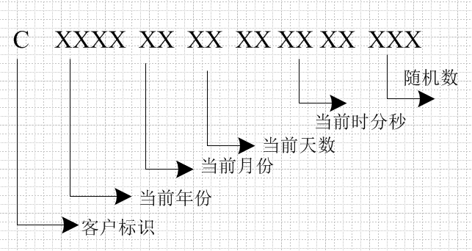
图4.41 客户代码设计说明图

4.9.2 配件代码设计
配件代码=配件特有标识+当前日期时间+三位数的随机数。配件特有标识能直接反映出该代码就是配件标识，且根据当前的时间在加上随机数可以确定唯一一个标识，所以本系统配件代码设计即特有标识加当前时间（精确到秒），比如：本系统采用“P”代表配件特有标识。本系统的配件序列编号采取十八位数字编码，比如20160101123821010，20160102123821212，20160103123821211，201601041238212……如图4.42所示。
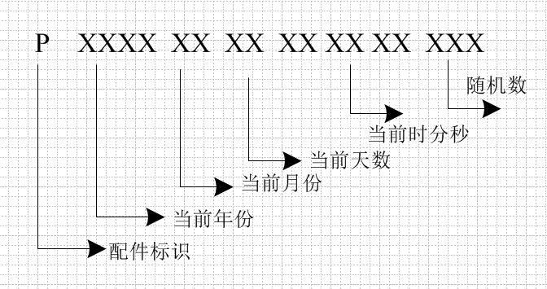
图4.42配件代码设计说明图

4.9.3 缴费单代码设计
缴费单代码=缴费单特有标识+当前日期时间。缴费特有标识能直接反映出该代码就是缴费单标识，且根据当前的时间可以确定唯一一个标识，所以本系统缴费单代码设计即特有标识加当前时间（精确到秒），比如：本系统采用“F”代表缴费单特有标识。本系统的用户序列编号采取十五位数字编码，比如20160101123821，20160102123821，20160103123821，20160104123821……如图4.43所示。
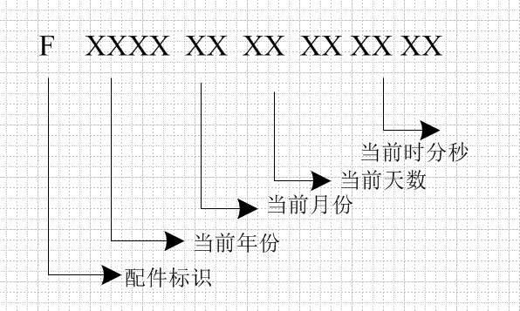
图4.43缴费单代码设计说明图

4.9.4 用户代码设计
用户代码=部门编号+人员序列号。用户部门编号要能直接反映出该用户的访问权限，且用户等级有限，所以本系统采用字母编码，比如：XXB代表信息部，YWB代表业务部，WXB代表维修部。本系统的用户序列编号采取七位数字编码，比如000001，000002，000003，000004……如图4.44所示。
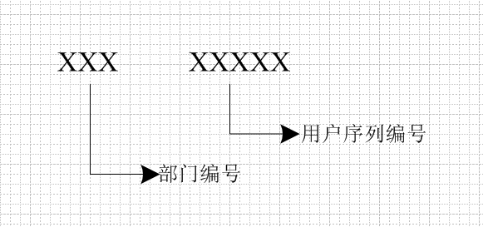
图4.44用户代码设计说明图

4.9.5 代办事项代码设计
代办事项代码=代办事项特有编号+用户编号+当前日期+五位数的流水号。本系统待办事项编号采用系统自动生成。代办特有标识能直接反映出该代码就是待办事项标识，且根据用户编号可以确定给谁的代办，所以本系统采用四部分来确定待办事项编号。根据实际调查情况，考虑到本企业的处理能力，将订单的流水编号号用5位存放，如00001，00002，00003，00004…。具体设计如图4.45所示。
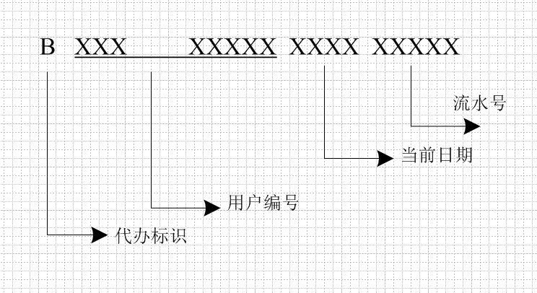
图4.45 待办事项代码设计说明图

系统实现

5.1 系统开发环境

5.1.1 硬件环境
（1）intel 酷睿i3以上的计算机处理器；
（2）剩余硬盘空间50G以上；
（3）内存1G以上；
（4）屏幕的分辨率为:1366px乘768或以上；
（5）需配置不间断电源。

5.1.2 软件环境
（1）Windows XP/Windows 7/Windows 8作为操作系统平台；
（2）SQL Server 2008 R2 作为数据库平台；
（3）Visual Studio 2013作为开发工具；
（4）Microsoft Word 2010 作为文档编辑阅读工具；
（5）Microsoft Visio作为绘图工具；
（6）PowerDesiger、Rose作为建模工具；
（7）PhotoShop 8作为图片处理工具；
（8）主流浏览器。

5.2 登录界面的实现
用户在登录系统时，根据用户登录需求，界面的实现如图5.1所示：
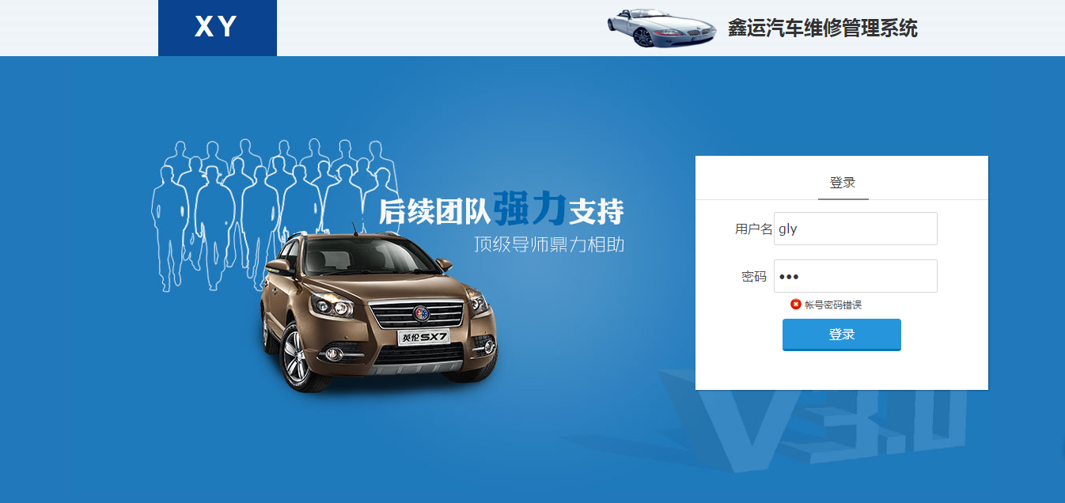
图5.1 登录界面实现图
系统会根据当前输入的用户进行判定：
- 输入的用户名与密码是否匹配；
- 匹配后判断用户的当前状态如果是“冻结”，应显示相应的信息；
- 输入的账户名与密码相匹配，并根据用户的权限，进入首页显示不同的导航栏；
根据三种情况，设计的界面如上图所示。

5.3.首页界面的实现
在进入系统后，具体界面实现如图5.2所示：
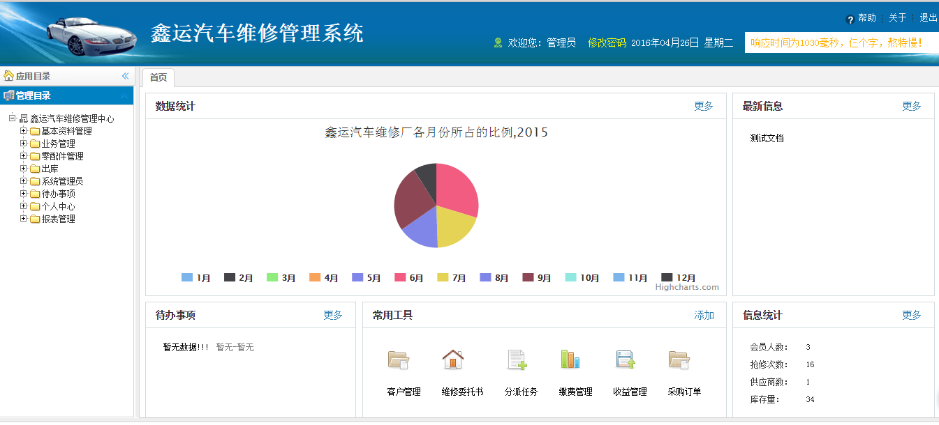
5.2 首页实现图
如图所示，左边显示目标用户的权限所在，中间则显示当前系统的最新信息，比如当前企业的收益情况、最新的站内公告以及代办信息等。

5.4修改密码界面的实现
修改用户个人密码是在个人信息管理中，界面实现如图5.3所示：
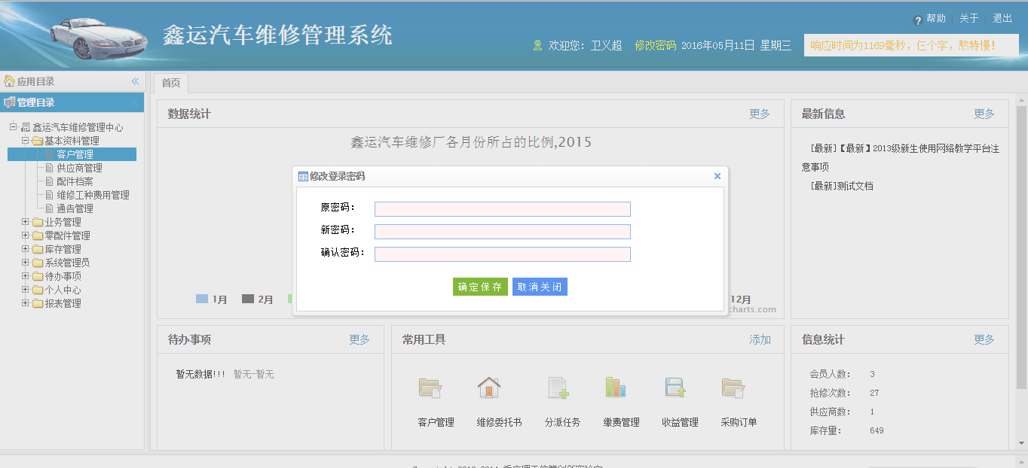
5.3 修改密码实现界面
修改密码界面作为弹框显示，用户输入信息包括：原密码，新密码，确认新密码。用户输入修改密码信息时，系统会自动判断输入信息格式是否正确，并弹出提示。

5.5用户修改个人信息窗口设计
用户个人修改自己的信息界面，界面实现如下图5.4所示：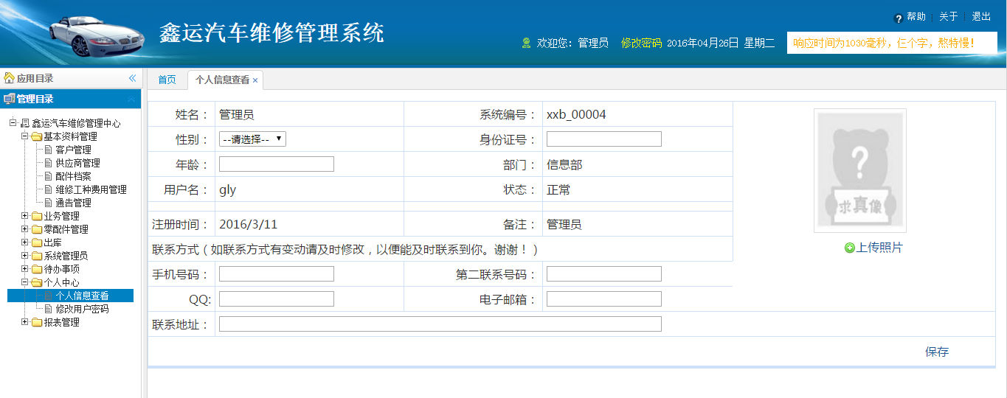
5.4 修改密码实现界面
在用户修改个人信息窗口中，用户输入信息包括：性别，身份证号，年龄，电子邮箱，联系电话，联系地址以及上传图片等详细信息。

5.6客户管理界面的实现
在客户管理模块中，首先是客户信息的展示，客户信息主要包括：客户编号、客户名称、客户性质、折扣率、联系人、联系电话以及其对应的车辆信息，具体界面如图5.5所示：
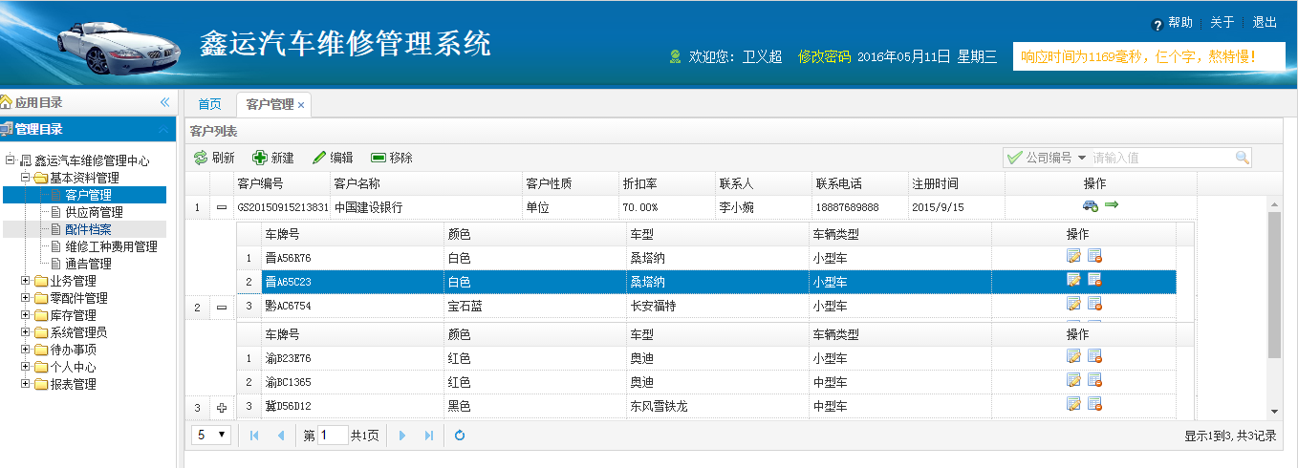
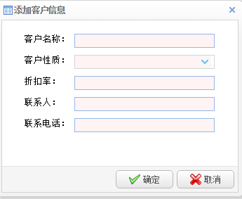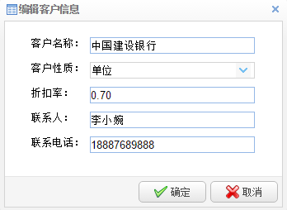
5.5 客户管理界面
其次，对客户信息进行修改、新增、以及删除等操作；介于这三种操作简便性，设计将这三种操作作为弹框显示，并对输入的数据进行验证操作；

5.6维修委托书界面的实现
在委托书管理模块中，用户需要标明故障车辆所出现的故障原因，下图为界面设计实现，如图5.6所示：
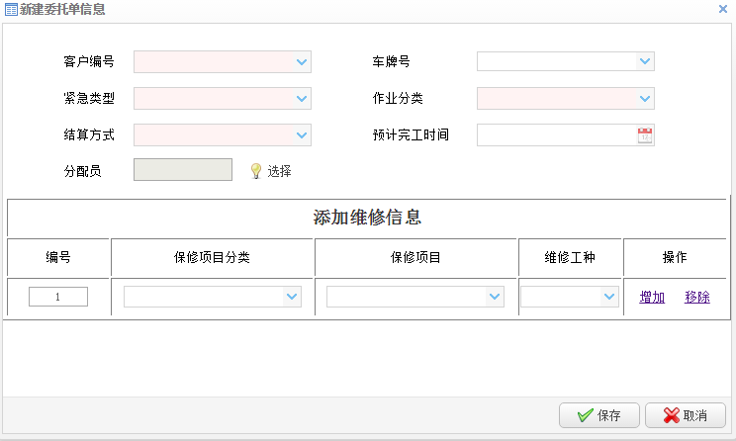
5.6 维修委托单
因此在界面设计上，需要列出维修单所需要的各种要素等详细信息。用户输入要素信息时，系统会自动判断输入信息格式是否正确，并弹出提示。

5.7分配任务界面的实现
在分配员工在分配任务，可以计算维修金额、派工等操作，因此在设计过程，必须包含这两种信息。具体界面如下图5.7所示。
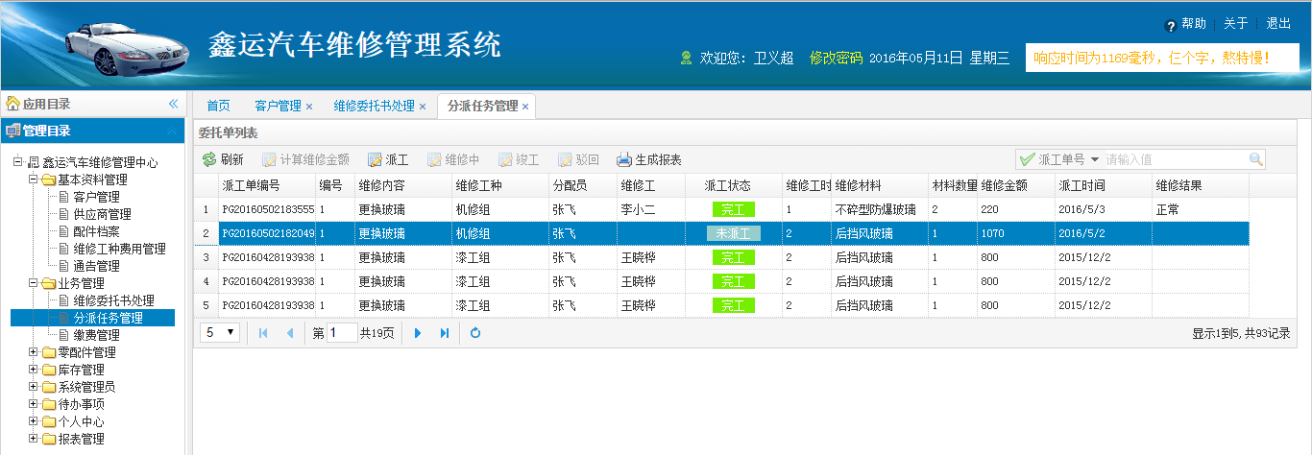
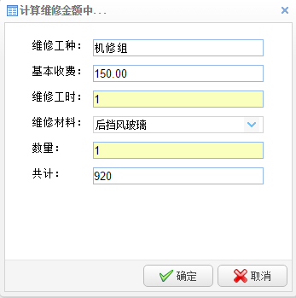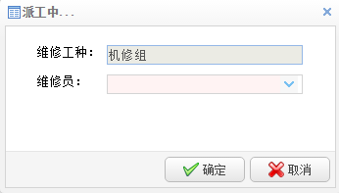
5.7 维修任务分配界面

5.8 采购界面的实现
采购员在登录系统后，通过查看最新采购信息，确定要采购那些配件极其数量，并书写采购单，界面如下图5.8所示：
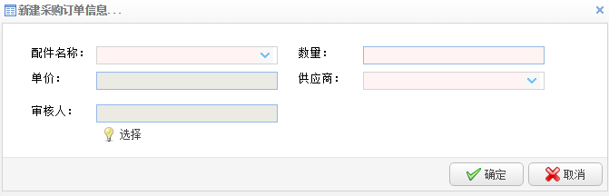
5.8 采购界面
因此在本模块界面设计上，必须包含采购材料的基本信息，且验证系统会自动判断输入信息格式是否正确，并弹出提示。

5.9 系统测试
系统测试是系统开发的后续阶段，这个模块主要是对系统开发中的功能进行测试，发现问题及时更改，保证软件在交付时质量是没有问题的。由于本系统功能模块较多，因此这里只列出几个测试用例。

5.9.1 系统登录测试用例
表5.1系统登录测试
测试用例编号 | T1
用例名称 | 系统登录测试
前提条件 | 系统能够正常运行且数据库连接正常
测试步骤 | 输入用户名、密码，系统进行验证返回验证结果
输入数据 | 用户名: wyc 密码:111
预期输出 | 用户正常进入系统，显示主页
实际输出 | 同预期输出一致
结论 | 登录系统能够正常使用

5.9.2 新建配件信息测试用例
表5.2新建配件测试
测试用例编号 | T2
用例名称 | 新建配件测试
前提条件 | 系统使用用户能够正常登入系统且进入配件管理界面
测试步骤 | 点击“新建”按钮，弹出新建框，输入配件基本信息，点击“保存”
输入数据 | 配件名称、价格、使用车型、选择材料类等等
预期输出 | 配件信息添加成功
实际输出 | 同预期输出一致
结论 | 新增配件功能可以使用

5.9.3 审核采购信息测试用例
表5.3审核采购信息测试
测试用例编号 | T3
用例名称 | 审核采购测试
前提条件 | 系统使用用户能够正常登入系统且进入审核管理界面
测试步骤 | 找到需要审核的采购订单，点击“审核”，并上传审核意见
输入数据 | 采购单：“P20160525144523”
预期输出 | 采购单审核成功
实际输出 | 同预期输出一致
结论 | 审核采购订单功能可以使用

5.9.4 移除客户信息测试用例
表5.4 移除客户信息测试
测试用例编号 | T4
用例名称 | 移除客户信息测试
前提条件 | 系统使用用户能够正常登入系统且进入客户管理界面
测试步骤 | 找到需要移除的客户信息，点击“移除”，操作结束
输入数据 | 客户编号：“C20160525161454”
预期输出 | 客户信息移除成功
实际输出 | 同预期输出一致
结论 | 移除客户信息功能可以使用

总结
信息系统的应用是企业走上信息化道路的方式与载体，它将给企业注入新的血液，使企业在生产、经营、管理方面产生积极的变化。企业化信息管理是传统企业管理向新型企业管理模式的一种革新，它利用信息化技术手段，使企业的内部管理变得更加规划化，同时了减少了时间与空间的限制。企业信息化的应用使企业减少了信息传递与通信成本，它利用资源共享的特点使企业得到了更好的管理，与此同时企业扩大内部发展，并且向着自动化、信息化、智能化管理方向而发展。
本次毕业设计课题便是管理信息系统完美体现，在本次开发工作进行前期，对汽车维修企业的业务流程进行了充分的调研与总结，从而确定了本系统的需求。在实际开发过程中，充分利用了自己的专业知识，将理论知识与实践相结合，在技术上也难免会遇到一些问题，通过请教导师、同学、查阅各种资料和各种帮助文档，这些难题才得以解决。最终，鑫运汽车维修与零配件管理系统以Windows7/WIndows8作为操作系统平台，SQL Server 2008 R2作为后台数据库管理工具，Axure Pro 作为原型开发工具，Rose作为建模工具，Microsoft Visio 2003作为画图软件，Microsoft Word 2012 作为文档记录工具，PhotoShop 6作为图片处理工具，谷歌浏览器作为调试工具,C#、HTML5作为系统编辑语言，Visual Studio 2013作为系统建设工具，该系统用到的技术还有jquery、jQuery easyui、java script、css、ajax、session、jquery validation输入验证插件、动态加载css文件，通过几个月认真的分析与设计，加班加点的编码，最终基本实现了鑫运汽车维修与零配件管理系统饿 需求分析阶段所确定的功能。

致谢
本论文是在导师苗华老师的悉心指导下完成的，在课题的确定、系统的需求分析、论文撰写方面，苗华老师都给予了我精心的指导和无私的帮助，正是出于苗老师的帮助和支持，我才能克服一个有一个的困难与疑惑，从而顺利的完成此论文。苗华老师严谨的治学态度和负责任的工作作风感染了我，在此，我要向导师苗华老师表达我衷心的谢意与崇高的敬意。
同时，在这里还要感谢信息管理与信息系统专业的所有老师，正因为有了系里老师这四年来的孜孜教诲，我才能学懂专业知识并将其牢固掌握，从而才能顺利完成这次毕业设计。
最后，我要感谢我的同学。大学同窗四年，同学们相处十分融洽，每一位同学都很可爱与善良，他们或者给与了我学业上的帮助，或者给予了我生活上的帮助，我们的四年相处给我留下了不少美好回忆。
在此，我再一次向我的导师苗华老师、老师们以及同学们表示最真诚的感谢！

参考文献
[1]汽车维修行业的现状及对策研究[D].张进.重庆:重庆大学, 2008
[2]两化融合的现状、经验和趋势分析 金江军; -《中国信息界》- 2011-10-10
[3]《2015-2020年中国汽车行业市场深度调研与投资前景分析报告》.《车辆运输》
[4]jQuery.EasyUI-1.3.4-API（官方）
[5]MVC设计模式在PHP开发中的应用 戴一平; -《计算机与现代化》- 2011-03-15
[6]基于C/S模式的物资管理系统设计与实现 周静 -《内蒙古大学硕士论文》- 2016-06-01
[7]KM公司供应链库存管理的改进与控制研究 王寨生 -《兰州大学硕士论文》- 2011-04-01
[8]服装色彩搭配智能系统研究 张莹 -《北京服装学院硕士论文》- 2010-12-01
[9]涪陵吃货网的设计与实现 古军 -《硕博学位论文》- 2014-04-29
[10]库存控制与管理(原书第2版) 沃尔特斯 (Waters D.) (作者), 李习文 (译者), 李斌 (译者). 机械工业出版社
[11]统一用户管理和身份认证服务的设计与实现[J]. 王倩宜, 李润娥, 李庭晏.实验技 术2004,30(3): 236～239
[12] 应毅，毛宇光，刘正涛.基于ADO.NET技术的Web访问数据库研究与实现
.《计算机与现代化》, 2005(4):64-67
[13]白艳玲，牛瑞贤.利用ADO.NET技术实现数据访问.《郑州铁路职业技术学院学报》, 2007, 19(4):31-32
[14] 韩利凯.软件测试（21世纪高等学校规划教材.软件工程）[M].清华大学出版
社.2013.8
[15] ASP.NET MVC in Action.J Palermo，B Scheirman，J Bogard，《Custom.cengage.com》, 2012
[16] Pro ASP.NET MVC Framework，B Scheirman，S Sanderson ,Springer
[17] jQuery AJAX[M]. AK Pande.Apress, 2014:283-322

附录1 E-R 实体模型图

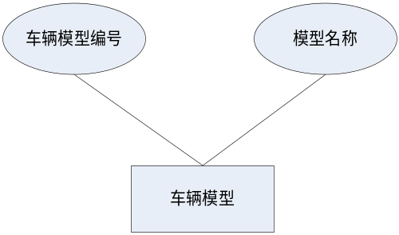
图附1-1 车辆模型实体图
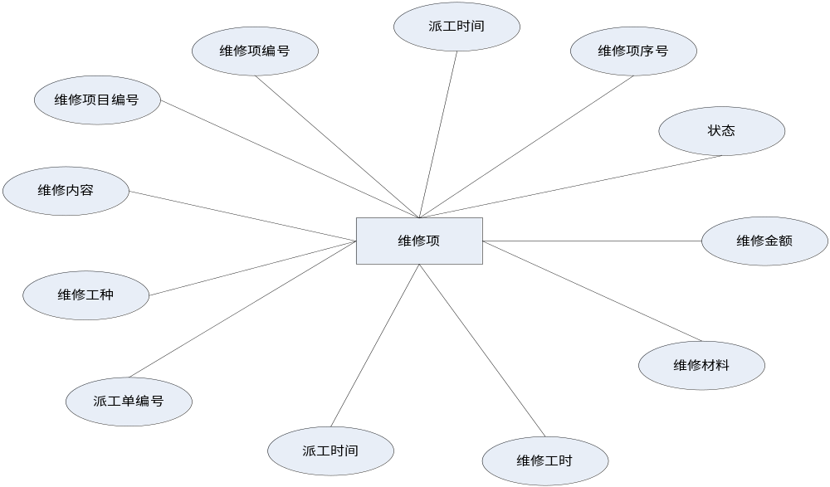
图附1-2 维修派工单实体图
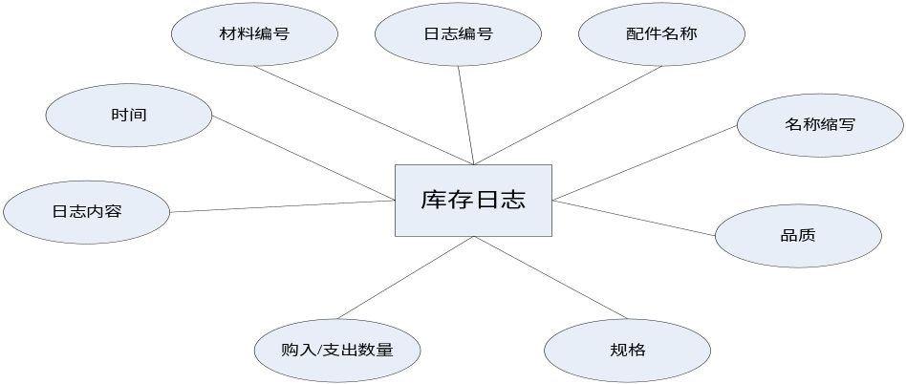
图附1-3 库存日志实体图
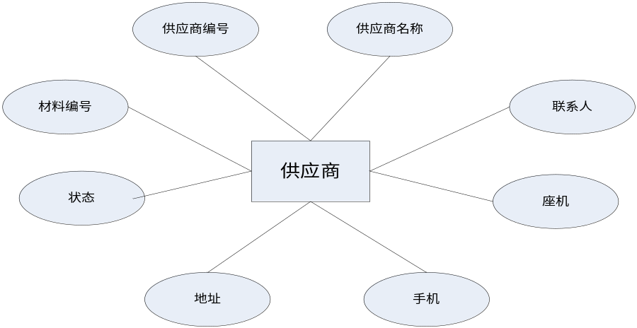
图附1-4 供应商实体图
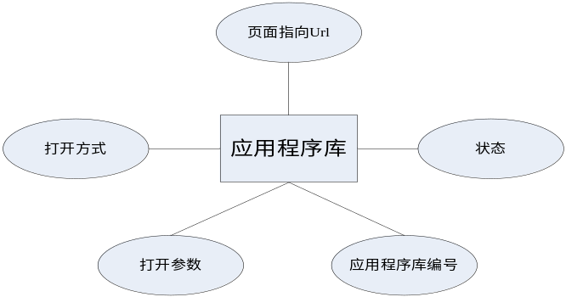
图附1-5应用程序库实体图
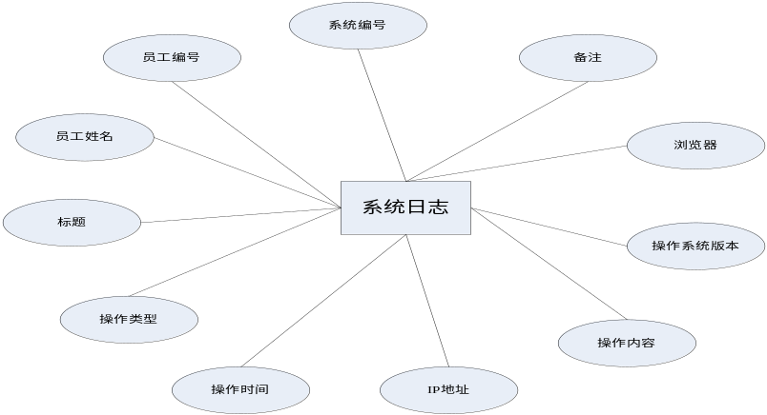
图附1-6系统日志实体图

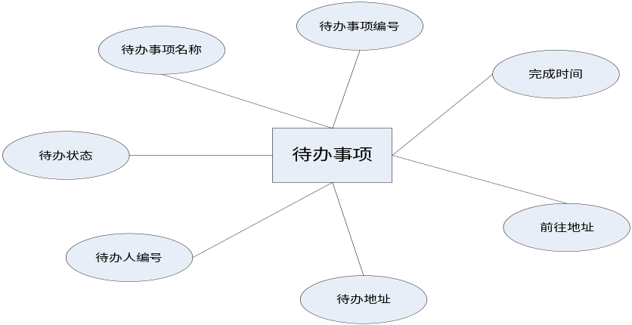
图附1-7 待办事项实体图
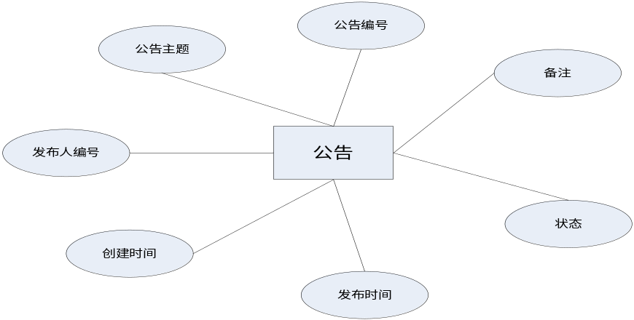
图附1-8 公告实体图

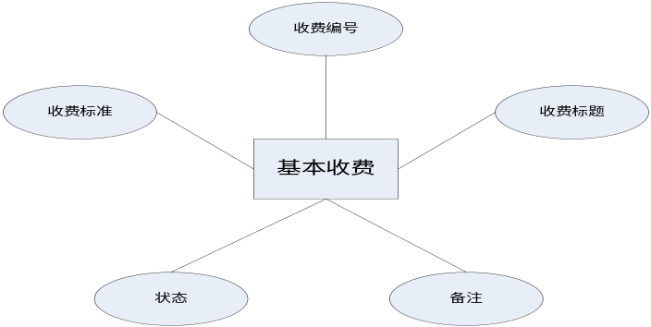
图附1-9 基本收费实体图
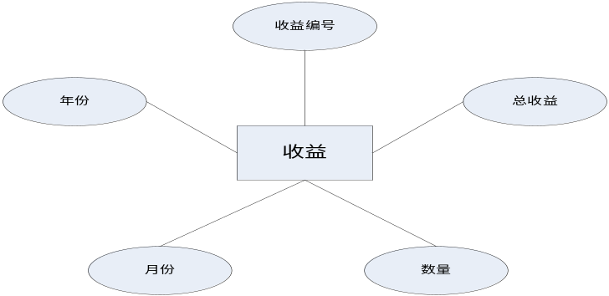
图附1-10 收益实体图
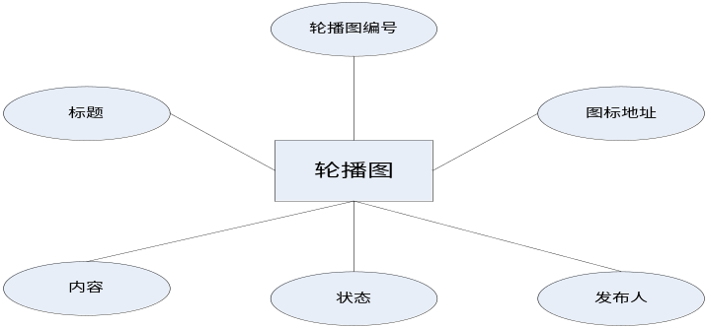
图附1-11 轮播图实体图

附录2 表结构设计
PDM信息
项目名称 | 示例项目目录
文件名 | RepairCar.pdm
数据库类型 | SQL Server
表数量 | 23
PDM所在目录 | E:\毕业设计\鑫运汽车维修与零配件管理系统\CDM PDM SQL
更新日期 | 2016/4/3 13:18:28

表附2-1 车辆信息表
序号 | 字段名称 | 简 述 | 类型 | 长度 | 取值/含义
1 | carID | 车辆标识 | Int |  | 主键，自增，非空
2 | carNo | 车牌号 | Varchar | 50 | 非空
3 | carName | 车辆名称 | Varchar | 100 | 非空
4 | carColor | 车辆颜色 | Varchar | 100 | 非空
5 | carCategory | 车辆类型 | Int |  | 非空
6 | isUsed | 车辆状态 | Bit |  | 非空
7 | customerId | 客户标识 | Int |  | 外键，非空

表附2-2 维修工种基本收费表
序号 | 字段名称 | 简 述 | 类型 | 长度 | 取值/含义
1 | repairmanClassifyNo | 收费项标识 | Int |  | 主键，自增，非空
2 | repairmanClassifyName | 收费项名称 | Varchar | 50 | 非空
3 | standardFee | 标准收费金额 | Decima | 7，2 | 非空
4 | state | 状态 | Bit |  | 非空
5 | repairType | 部门编号 | Int |  | 外键，非空

表附2-3 库存日志表
序号 | 字段名称 | 简 述 | 类型 | 长度 | 取值/含义
1 | stockLogID | 日志标识 | Int |  | 主键，自增，非空
2 | sparePartsID | 配件标识 | Int |  | 外键，非空
3 | sparePartsName | 配件名称 | Varchar | 100 | 非空
4 | abbreviationName | 名称缩写 | Varchar | 100 | 空
5 | brand | 品质 | Varchar | 100 | 空
6 | standard | 规格 | Varchar | 100 | 空
7 | supplierPrice | 供应商报价 | Decimal | 6，2 | 非空
8 | retailPrice | 市场价格 | Decimal | 6，2 | 非空
9 | applyCarClassify | 适用车型 | Varchar | 100 | 空
10 | sparePartsNo | 配件编号 | Varchar | 100 | 非空
11 | sparePartsType | 配件类别 | Varchar | 100 | 非空
12 | count | 数量 | Int |  | 非空
13 | ps | 内容 | Varchar | 300 | 非空

表附2-4 供应商表
序号 | 字段名称 | 简 述 | 类型 | 长度 | 取值/含义
1 | supplierID | 供应商标识 | Int |  | 主键，自增，非空
2 | supplierName | 供应商名称 | Varchar | 200 | 非空
3 | address | 地址 | Varchar | 200 | 非空
4 | linkMan | 联系人 | Varchar | 100 | 非空
5 | landlineTelephone | 座机 | Varchar | 20 | 空
6 | mobileTelephone | 移动电话 | Varchar | 20 | 空
7 | email | 电子邮箱 | Varchar | 30 | 空
8 | isUsed | 状态 | Bit |  | 非空

表附2-5 待办事项表
序号 | 字段名称 | 简 述 | 类型 | 长度 | 取值/含义
1 | backlogID | 代办标识 | Int |  | 主键，自增，非空
2 | backlogName | 代办名称 | Varchar | 200 | 非空
3 | backlogState | 代办状态 | Varchar | 200 | 非空
4 | backlogDate | 生成时间 | Datetime |  | 非空
5 | dealPersonID | 代办人 | Int |  | 非空
6 | url | 代办地址 | Varchar | 20 | 空
7 | linkUrl | 跳转地址 | Varchar | 30 | 空
8 | backContent | 代办内容 | Varchar |  | 非空
9 | completeDate | 完成时间 | Datetime |  | 空

表附2-6 数据字典表
序号 | 字段名称 | 简 述 | 类型 | 长度 | 取值/含义
1 | Id | 数据字典标识 | Int |  | 主键，自增，非空
2 | title | 标题 | Varchar | 200 | 非空
3 | parentId | 父节点 | Varchar | 200 | 非空
4 | code | 代码 | Varchar | 50 | 非空
5 | value | 值 | Varchar | 20 | 非空
6 | state | 状态 | Bit |  | 非空

表附2-7 收益统计表
序号 | 字段名称 | 简 述 | 类型 | 长度 | 取值/含义
1 | icomeID | 收益标识 | Int |  | 主键，自增，非空
2 | icomeYear | 年份 | Int |  | 非空
3 | icomeMonth | 月份 | Int |  | 非空
4 | icomeNumber | 业务总数 | Int |  | 非空
5 | icomeTotal | 总收益 | Decimal | 10，2 | 非空

表附2-8 公告统计表
序号 | 字段名称 | 简 述 | 类型 | 长度 | 取值/含义
1 | id | 公告标识 | Int |  | 主键，自增，非空
2 | theme | 主题 | Varchar | 100 | 非空
3 | createDate | 创建时间 | Datetime |  | 非空
4 | publishDate | 发布时间 | Datetime |  | 非空
5 | contents | 内容 | Text |  | 非空
6 | author | 作者 | Int |  | 外键，非空
7 | state | 状态 | Bit |  | 非空
表附2-9 系统日志表
序号 | 字段名称 | 简 述 | 类型 | 长度 | 取值/含义
1 | ID | 日志标识 | Int |  | 主键，自增，非空
2 | userID | 员工标识 | Int |  | 外键，非空
3 | userName | 员工姓名 | Varchar | 50 | 非空
4 | title | 操作类型 | Varchar | 100 | 非空
5 | type | 所属分类 | Varchar | 100 | 非空
6 | writeDate | 写入时间 | Datetime |  | 非空
7 | ip | Ip地址 | Varchar | 20 | 非空
8 | os | 操作系统 | Varchar | 30 | 非空
9 | browser | 浏览器版本 | Varchar | 30 | 非空
10 | Note | 操纵内容 | Text |  | 非空

表附2-10 轮播图表
序号 | 字段名称 | 简 述 | 类型 | 长度 | 取值/含义
1 | id | 轮播标识 | Int |  | 主键，自增，非空
2 | theme | 主题 | Varchar | 100 | 非空
3 | createDate | 创建时间 | Datetime |  | 非空
4 | publishDate | 发布时间 | Datetime |  | 非空
5 | contents | 内容 | Text |  | 非空
6 | author | 作者 | Int |  | 外键，非空
7 | state | 状态 | Bit |  | 非空

